Chương 2: KHẢO SÁT HIỆN TRẠNG
  - HCMUTE
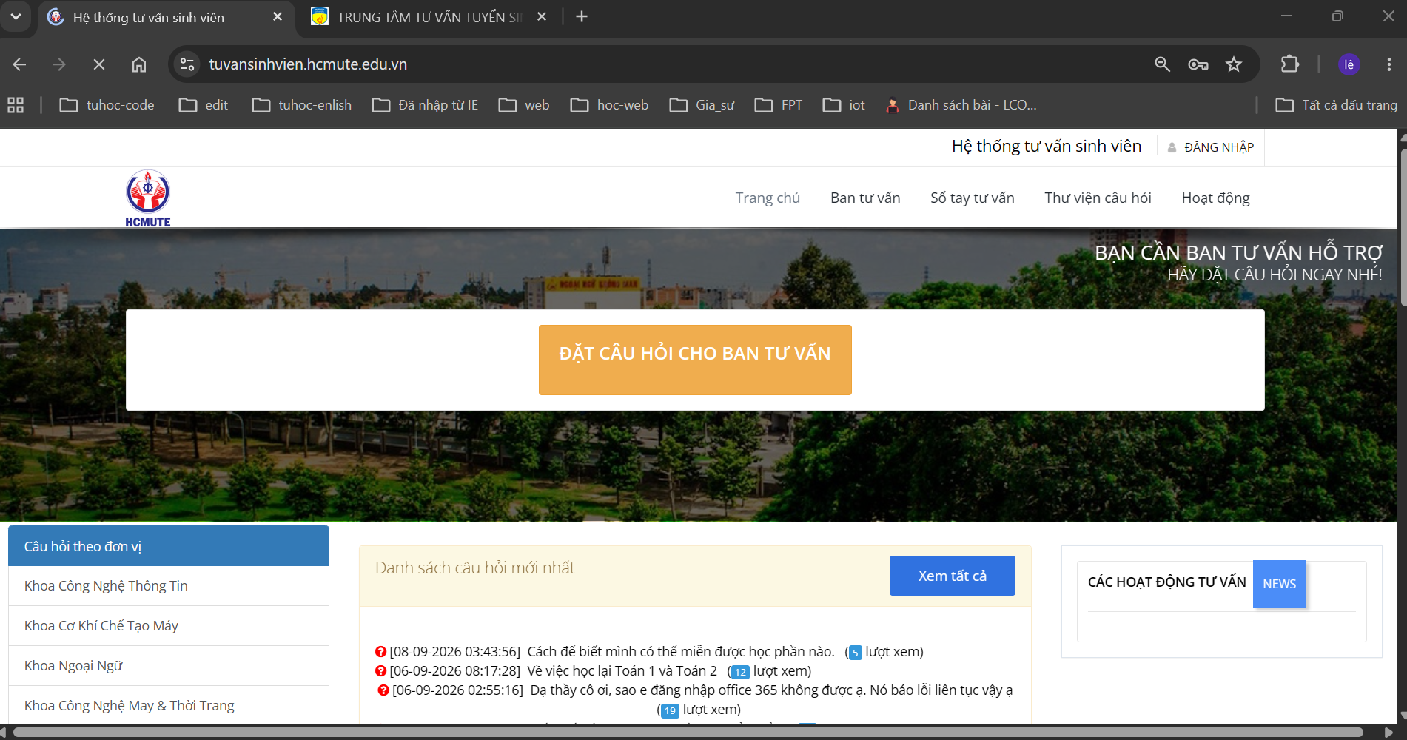
Hình 2-1. Hình ảnh trang tư vấn tuyển sinh hcmute
Đánh giá:
Ưu điểm | Nhược điểm
- Thiết kế giao diện cổ điển  - Dễ dàng tìm kiếm thông tin, lịch sử tìm kiếm rất hiệu quả  - Quản lý tài khoản người dùng tốt  - Nhiều hình thức thanh toán  - Có Responsive cho Web | - Tốc độ load trang chậm  - Bộ lọc không có  - Không có chức năng Chat  - Update chậm

  - HUTECH
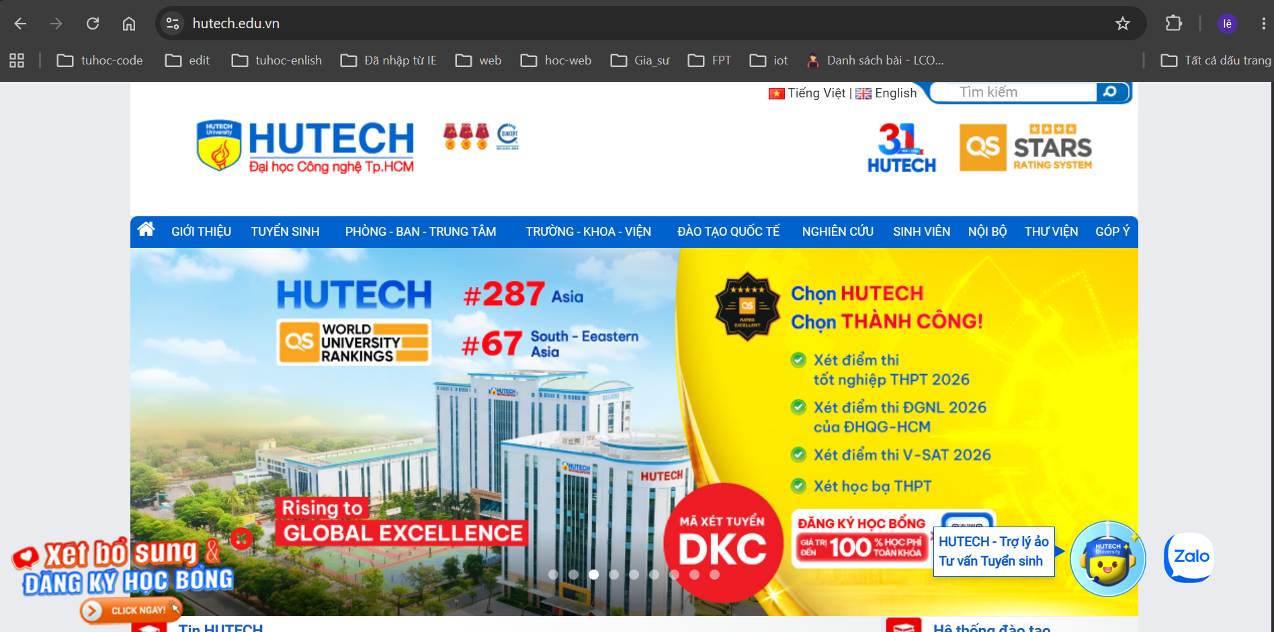
Hình 2-2. Hình ảnh Shopee
Đánh giá:
Ưu điểm | Nhược điểm
- Có phần mô tả chi tiết cho từng sản phẩm  - Hỗ trợ tìm kiếm theo nhiều tùy chọn (giá cả, số sao, phân loại…)  - Tài khoản người dùng được mặc định có một gian hàng cá nhân  - Hệ thống Category, Style đa dạng, rất hiệu quả  - Có hỗ trợ chat  - Load trang, hình ảnh, video ổn định | - Quá nhiều quảng cáo  - Quá nhiều chức năng  - Chỉ cho một tài khoản sở hữu một gian hàng  - Giao diện thiết kế rối mắt

  - Lazada
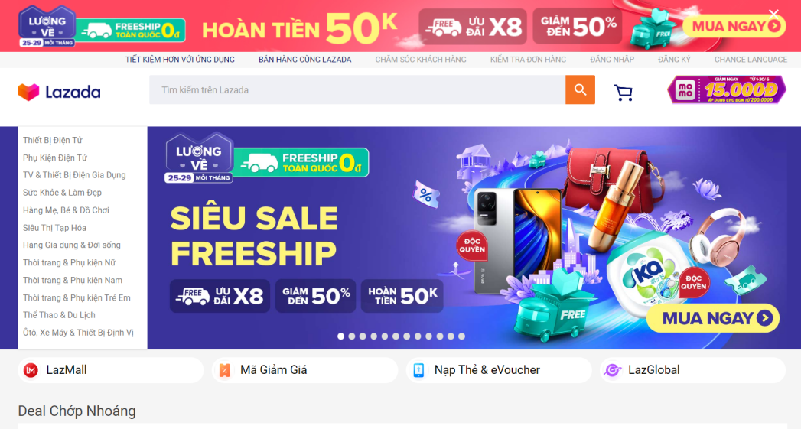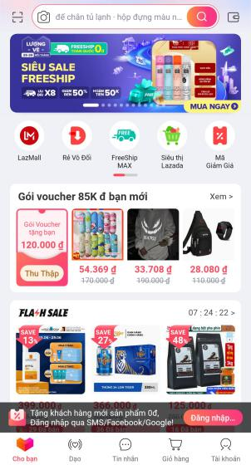
Hình 2-3. Hình ảnh Lazada
Đánh giá:
Ưu điểm | Nhược điểm
- Giao diện thiết kế dễ nhìn  - Nhiều hình thức thanh toán  - Đánh giá, nhận xét sản phẩm, phân loại sản phẩm dựa trên số sao giúp người mua, dễ tham khảo  - Có phần mô tả chi tiết cho từng sản phẩm  - Có hỗ trợ Chat  - Hỗ trợ tìm kiếm theo nhiều chỉ tiêu (giá cả, số sao, phân loại…) | - Quá nhiều quảng cáo, Banner quảng cáo to quá mức so với sản phẩm  - Mobile App cho người mua và người bán là 2 ứng dụng tách biệt

  - Etsy
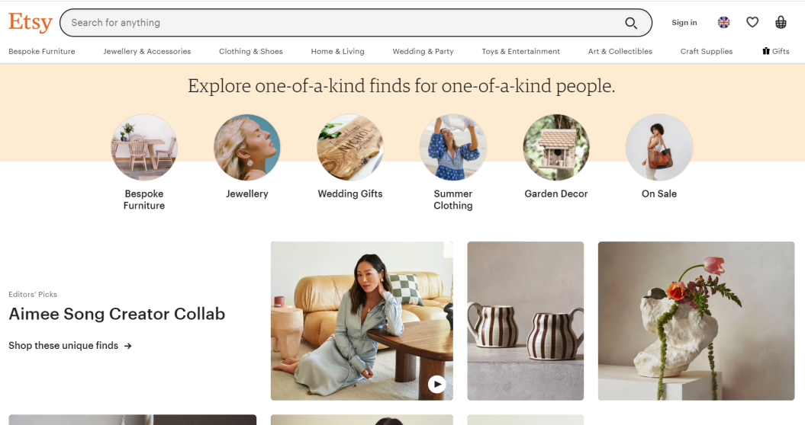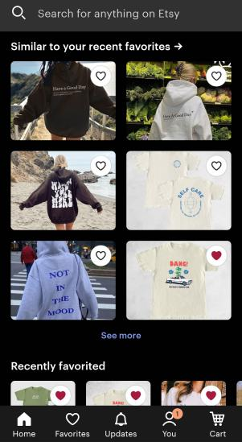
Hình 2-4. Hình ảnh Etsy
Đánh giá:
Ưu điểm | Nhược điểm
- Thiết kế giao diện mới lạ, trẻ trung  - Có Responsive cho Web  - Dễ dàng tìm kiếm sản phẩm  - Tốc độ load trang nhanh  - Danh mục sản phẩm phân cấp rất chi tiết  - Bộ lọc đa dạng  - Thông tin sản phẩm đầy đủ, nhiều hình ảnh và video  - Cho phép đánh giá, nhận xét sản phẩm  - Có chức năng Chat | - Bố cục chưa rõ ràng, quá nhiều thành phần trong một trang  - Chỉ cho phép thanh toán Online  - Không có lịch sử tìm kiếm  - Mobile App cho người mua và người bán là 2 ứng dụng tách biệt

Chương 3: PHÂN TÍCH VÀ THIẾT KẾ HỆ THỐNG
  - Phân tích chức năng
    - Phía Sinh Viên (Guest)
STT | Chức năng | Mô tả
1 | Đăng ký | Đăng ký tạo tài khoản người dùng
2 | Xem/Tìm kiếm câu hỏi | Tìm kiếm, xem danh sách câu hỏi đã được trả lời
3 | Đăng bài post | Có thể đăng dạng văn bản lên diễn đàn và chờ duyệt lên phần
4 | Lọc câu hỏi theo khoa | Vô khoa của sinh viên theo học và tìm kiếm thắc mắc của mình
5 | Chat với AI | Sinh viên click vào nút góc dưới bên phải và được AI giải đáp thắc mắc
Bảng 3-1. Chức năng phía Sinh Viên
    - Phía Người tư vấn (Customer)
STT | Chức năng | Mô tả
1 | Đăng nhập | Đăng nhập vào hệ thống
2 | Đăng xuất | Đăng xuất khỏi hệ thống
3 | Tạo mật khẩu mới | Tạo mật khẩu mới chỉ với email, khi quên mật khẩu
4 | Quản lý tài khoản cá nhân | Thay đổi mật khẩu
5 | Quản lý thông tin cá nhân | Xem, sửa thông tin cá nhân, ảnh đại diện, ảnh bìa
6 | Quản lý địa chỉ cá nhân | Xem, sửa, xóa địa chỉ cá nhân
7 | Quản lý câu hỏi thắc mắc | Theo dõi trạng thái , giải đáp các câu hỏi
8 | Quản lý bài post | Kiểm duyệt các bài post đồng ý cho sv post bài
Bảng 3-2. Chức năng phía Người mua
    - Phía Người bán (Vendor)
STT | Chức năng | Mô tả
1 | Tạo cửa hàng | Tạo cửa hàng mới cho phép kinh doanh trong hệ thống
2 | Quản lý các cửa hàng cá nhân | Xem danh sách các cửa hàng sở hữu và hợp tác
3 | Quản lý thông tin cửa hàng | Xem, chỉnh sửa thông tin cửa hàng, ảnh đại diện, ảnh bìa, ảnh đặc trưng
4 | Quản lý nhân viên cửa hàng | Xem, thêm, xóa nhân viên (đối tác) của cửa hàng
5 | Quản lý đơn hàng của cửa hàng | Xem, cập nhật trạng thái, theo dõi trạng thái các đơn hàng của cửa hàng
6 | Quản lý sản phẩm của cửa hàng | Xem, thêm, lưu trữ (hoặc kinh doanh), sửa sản phẩm của cửa hàng
7 | Quản lý ví điện tử của cửa hàng | Xem lịch sử giao dịch của cửa hàng, rút tiền
8 | Thống kê doanh thu | Thống kê doanh thu theo sản phẩm, đơn hàng của cửa hàng, theo từng loại thời gian (giờ, ngày, tháng, năm), theo loại biểu đồ (đường, cột, tròn)
Bảng 3-3. Chức năng phía Người bán
    - Phía Quản trị viên (Admin)
STT | Chức năng | Mô tả
1 | Thống kê doanh thu | Thống kê doanh thu theo sản phẩm, đơn hàng của hệ thống, theo từng loại thời gian (giờ, ngày, tháng, năm), theo loại biểu đồ (đường, cột, tròn)
2 | Thống kê người dùng mới | Thống kê số người tham gia hệ thống theo loại thời gian (giờ, ngày, tháng, năm), theo loại biểu đồ (đường, cột, tròn)
3 | Thống kê cửa hàng mới | Thống kê số cửa hàng tham gia hệ thống theo loại thời gian (giờ, ngày, tháng, năm), theo loại biểu đồ (đường, cột, tròn)
4 | Quản lý người dùng hệ thống | Xem danh sách người dùng trong hệ thống
5 | Quản lý cửa hàng trong hệ thống | Xem danh sách, cấp phép (hoặc cấm) cửa hàng trong hệ thống
6 | Quản lý sản phẩm trong hệ thống | Xem danh sách, cấp phép (hoặc cấm) sản phẩm trong hệ thống
7 | Quản lý đơn hàng trong hệ thống | Xem, cập nhật trạng thái, theo dõi trạng thái đơn hàng trong hệ thống
8 | Quản lý hệ thống cấp độ người dùng | Xem, thêm, xóa, sửa hệ thống cấp độ người dùng, chiết khấu khi mua hàng
9 | Quản lý hệ thống cấp độ cửa hàng | Xem, thêm, xóa, sửa hệ thống cấp độ cửa hàng, chiết khấu khi thu hoa hồng
10 | Quản lý loại sản phẩm | Xem, thêm, xóa, sửa loại sản phẩm
11 | Quản lý thuộc tính sản phẩm | Xem, thêm, xóa, sửa thuộc tính sản phẩm
12 | Quản lý đơn vị vận chuyển | Xem, thêm, xóa, sửa đơn vị vận chuyển
13 | Quản lý chính sách hoa hồng | Xem, thêm, xóa, sửa chính sách hoa hồng đối với các cửa hàng
14 | Quản lý giao dịch trong hệ thống | Xem danh sách các giao dịch trong hệ thống
Bảng 3-4. Chức năng phía Quản trị viên
  - Biểu đồ Use case (Use case Diagram)

Hình 3-1. Use case Diagram
    - Đăng ký (Sign up)
Use case ID | 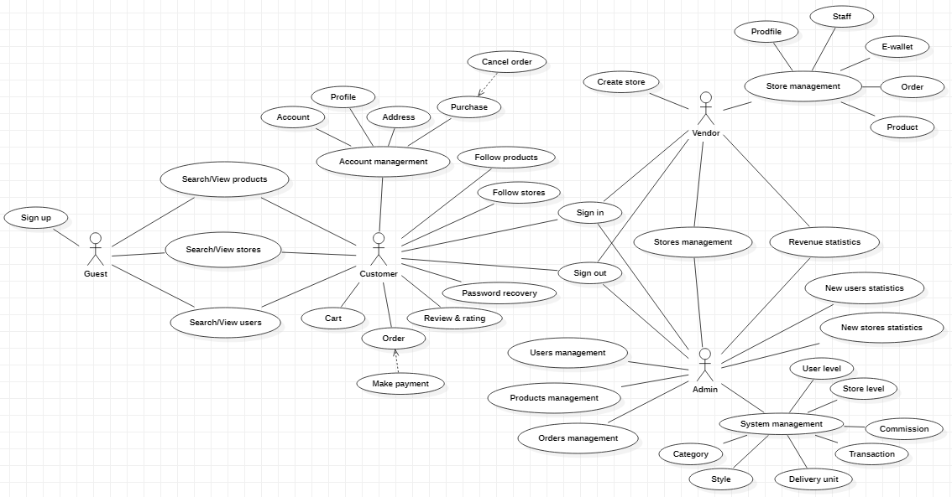  UC_001
Name | Sign up
Goal | Đăng ký tạo tài khoản người dùng
Actors | Khách (Guest)
Pre-conditions | N/A
Post-conditions | - Nếu thành công, sẽ có tài khoản mới được tạo  - Nếu thất bại, hiển thị thông báo thất bại
Main Flow | - Vào hệ thống website  - Chọn nút Sign in  - Chọn chức năng Sign up  - Nhập đầy đủ thông tin tài khoản  - Bấm vào nút Sign up  - Hiển thị thông báo xác nhận  - Bấm nút Confirm  - Thông báo đăng ký thành công
Alternative | 7a. Bấm nút Cancel  8a. Hủy thao tác
Exception | 8b. Thông tin tài khoản không hợp lệ, email hoặc số điện thoại đăng ký đã tồn tại  8b1. Thông báo đăng ký thất bại
Bảng 3-5. Use case Đăng ký
    - Đăng nhập (Sign in)
Use case ID | UC_002
Name | Sign in
Goal | Đăng nhập vào hệ thống
Actors | Người mua (Customer), Người bán (Vendor), Quản trị viên (Admin)
Pre-conditions | Đã có tài khoản trong hệ thống
Post-conditions | - Nếu thành công, hệ thống sẽ dẫn đến trang tương ứng với vai trò người dùng  - Nếu thất bại, hiển thị thông báo thất bại
Main Flow | - Vào hệ thống website  - Chọn nút Sign in  - Nhập email (hoặc số điện thoại) và mật khẩu  - Bấm vào nút Sign in  - Đăng nhập thành công  - Hiển thị giao diện dành cho Người mua, hoặc chuyển tới trang quản lý đối với Admin
Alternative | N/A
Exception | 5a. Email hoặc điện thoại không hợp lệ, mật khẩu không trùng khớp  5a1. Đăng nhập thất bại  6a. Hiển thị thông báo đăng nhập thất bại
Bảng 3-6. Use case Đăng nhập
    - Đăng xuất (Sign out)
Use case ID | UC_003
Name | Sign out
Goal | Đăng xuất khỏi hệ thống
Actors | Người mua (Customer), Người bán (Vendor), Quản trị viên (Admin)
Pre-conditions | Đã đăng nhập thành công vào hệ thống
Post-conditions | - Nếu thành công, đăng xuất khỏi hệ thống, trở về giao diện dành cho Khách (Guest)  - Nếu thất bại, thông báo lỗi
Main Flow | - Chọn biểu tượng Account, hiển thị dropdown  - Chọn nút Sign out  - Hiển thị thông báo yêu cầu xác nhận  - Bấm nút Confirm  - Đăng xuất thành công, hiển thị giao diện dành cho Khách (Guest)
Alternative | 4a. Bấm nút Cancel  5a. Hủy thao tác
Exception | N/A
Bảng 3-7. Use case Đăng xuất
    - Khôi phục mật khẩu (Password Recovery)
Use case ID | UC_004
Name | Password Recovery
Goal | Tạo mật khẩu mới khi người dùng quên mật khẩu
Actors | Người mua (Customer)
Pre-conditions | Đã có tài khoản trong hệ thống
Post-conditions | - Nếu thành công, mật khẩu mới được tạo.  - Nếu thất bại, mật khẩu mới không được tạo.
Main Flow | - Vào hệ thống website  - Chọn nút Sign in  - Nhập email  - Chọn Forgot password? Send email  - Hệ thống xác thực email và gửi email yêu cầu tạo mật khẩu mới về email người dùng  - Người dùng kiểm tra email và chọn Change password  - Chuyển đến trang tạo mật khẩu mới  - Hiển thị form tạo mật khẩu mới  - Nhập mật khẩu mới  - Bấm Save  - Thay đổi thành công  - Chọn Back to Login, quay lại trang chủ
Alternative | N/A
Exception | N/A
Bảng 3-8. Use case Khôi phục mật khẩu
    - Tìm kiếm/Xem sản phẩm (Search/View products)
Use case ID | UC_005
Name | Search/View products
Goal | Tìm kiếm, xem danh sách, chi tiết sản phẩm
Actors | Khách (Guest), Người mua (Customer)
Pre-conditions | N/A
Post-conditions | - Nếu thành công, hiển thị danh sách sản phẩm theo từ khóa tìm kiếm (keyword) hoặc theo loại sản phẩm (category) và bộ lọc (filter)  - Nếu thất bại, thông báo lỗi
Main Flow | - Vào hệ thống website  - Chọn chức năng tìm kiếm theo sản phẩm trên thanh tìm kiếm  - Nhập từ khóa  - Nhấn Enter (hoặc bấm nút hình kính lúp)  - Chuyển đến trang tìm kiếm sản phẩm, hiển thị danh sách sản phẩm theo từ khóa  - Chọn nút All filters, hiển thị bộ lọc, thay đổi bộ lọc tùy ý, danh sách sản phẩm được cập nhật  - Chọn Next (hoặc Previous, số trang bất kỳ) ở phần phân trang để xem trang tiếp theo (trang trước đó, hoặc trang tương ứng)  - Chọn vào một sản phẩm, chuyển đến trang chi tiết sản phẩm tương ứng
Alternative | 1a. Vào trang chủ (Home)  2a. Ở phần Discover, chọn category muốn xem  3-5a. Chuyển đến trang tìm kiếm sản phẩm theo category, hiển thị danh sách các category con và danh sách sản phẩm thuộc category đã chọn  3-5b. Tiếp tục chọn category con muốn xem  3-5c. Chọn category cha ở phần breadcrumb để quay lại
Exception | N/A
Bảng 3-9. Use case Tìm kiếm/Xem sản phẩm
    - Tìm kiếm/Xem cửa hàng (Search/View stores)
Use case ID | UC_006
Name | Search/View stores
Goal | Tìm kiếm, xem danh sách cửa hàng và tham quan cửa hàng
Actors | Khách (Guest), Người mua (Vendor)
Pre-conditions | N/A
Post-conditions | - Nếu thành công, hiển thị danh sách cửa hàng theo từ khóa và bộ lọc  - Nếu thất bại, thông báo lỗi
Main Flow | - Vào hệ thống website  - Chọn chức năng tìm kiếm theo cửa hàng trên thanh tìm kiếm  - Nhập từ khóa  - Nhấn Enter (hoặc bấm nút hình kính lúp)  - Chuyển đến trang tìm kiếm cửa hàng, hiển thị danh sách cửa hàng theo từ khóa  - Chọn Next (hoặc Previous, số trang bất kỳ) ở phần phân trang để xem trang tiếp theo (trang trước đó, hoặc trang tương ứng)  - Chọn vào một cửa hàng, chuyển đến trang chủ của cửa hàng  - Trên thanh điều hướng của cửa hàng, chọn Collection, xem danh sách sản phẩm cửa hàng
Alternative | 8a. Chọn Review & Rating, xem đánh giá về cửa hàng  8b. Chọn About, xem thông tin cửa hàng  8c. Sử dụng thanh tìm kiếm để tìm kiếm sản phẩm trong cửa hàng
Exception | N/A
Bảng 3-10. Use case Tìm kiếm/Xem cửa hàng
    - Tìm kiếm/Xem người dùng (Search/View users)
Use case ID | UC_007
Name | Search/View users
Goal | Tìm kiếm, xem danh sách người dùng và tham quan trang người dùng
Actors | Khách (Guest), Người mua (Vendor)
Pre-conditions | N/A
Post-conditions | - Nếu thành công, hiển thị danh sách người dùng theo từ khóa và bộ lộc  - Nếu thất bại, thông báo lỗi
Main Flow | - Vào hệ thống website  - Chọn chức năng tìm kiếm theo người dùng trên thanh tìm kiếm  - Nhập từ khóa  - Nhấn Enter (hoặc bấm nút hình kính lúp)  - Chuyển đến trang tìm kiếm người dùng, hiển thị danh sách người dùng theo từ khóa  - Chọn Next (hoặc Previous, số trang bất kỳ) ở phần phân trang để xem trang tiếp theo (trang trước đó, hoặc trang tương ứng)  - Chọn vào một người dùng, chuyển đến trang chủ của người dùng tương ứng  - Trên thanh điều hướng, chọn About để xem thông tin người dùng
Alternative | N/A
Exception | N/A
Bảng 3-11. Use case Tìm kiếm/Xem người dùng
    - Quản lý tài khoản (Account Management - Account)
Use case ID | UC_008
Name | Account Management - Account
Goal | Sửa mật khẩu
Actors | Người mua (Customer)
Pre-conditions | Đã đăng nhập vào hệ thống
Post-conditions | - Nếu thành công, mật khẩu được cập nhật  - Nếu thất bại, thông báo lỗi
Main Flow | - Chọn biểu tượng Account, hiển thị dropdown  - Chọn Your profile  - Chuyển đến trang quản lý tài khoản  - Chọn nút hình chìa khóa  - Nhập mật khẩu hiện tại và mật khẩu mới  - Bấm nút Save  - Hiển thị thông báo yêu cầu xác nhận  - Bấm nút Confirm  - Thông báo đổi mật khẩu thành công
Alternative | 8a. Bấm nút Cancel  9a. Hủy thao tác
Exception | N/A
Bảng 3-12. Use case Quản lý tài khoản
    - Quản lý thông tin của tài khoản (Account Management - Profile)
Use case ID | UC_009
Name | Account Management - Profile
Goal | Chỉnh sửa thông tin cá nhân, ảnh đại diện, ảnh bìa
Actors | Người mua (Customer)
Pre-conditions | Đã đăng nhập vào hệ thống
Post-conditions | - Nếu thành công, thông tin cá nhân, ảnh đại diện, ảnh bìa được cập nhật  - Nếu thất bại, thông báo lỗi
Main Flow | - Chọn biểu tượng Account, hiển thị dropdown  - Chọn Your profile  - Chuyển đến trang quản lý tài khoản  - Chọn hình camera trên ảnh đại điện  - Chọn ảnh đại diện mới  - Ảnh đại điện được cập nhật
Alternative | 4a. Chọn nút Edit Cover Photo trên ảnh bìa  5a. Chọn ảnh bìa mới  6a. Ảnh bìa được cập nhật  4b. Chọn nút hình cây bút ở phần thông tin cá nhân  5b. Tùy chỉnh thông tin cá nhân (email, phone, firstname, lastname, id card)  5b1. Bấm nút Save  5b2. Hiển thị thông báo yêu cầu xác nhận  5b3. Bấm nút Confirm  6b. Thông báo cập nhật thành công  5c3. Bấm nút Cancel  6c. Hủy thao tác
Exception | 6d. Hình ảnh không hợp lệ  6d1. Thông báo cập nhật thất bại
Bảng 3-13. Use case Quản lý thông tin của tài khoản
    - Quản lý địa chỉ của tài khoản (Account Management - Address)
Use case ID | UC_010
Name | Account Management - Address
Goal | Quản lý địa chỉ
Actors | Người mua (Customer)
Pre-conditions | Đã đăng nhập vào hệ thống
Post-conditions | N/A
Main Flow | - Chọn biểu tượng Account, hiển thị dropdown  - Chọn Your profile  - Chuyển đến trang quản lý tài khoản  - Chọn Your address trên thanh sidebar  - Chuyển đến trang quản lý địa chỉ, hiển thị danh sách các địa chỉ đã thêm trước đó  - Chọn nút New address  - Nhập địa chỉ mới muốn thêm  - Bấm nút Submit  - Hiển thị thông báo yêu cầu xác nhận  - Bấm nút Confirm  - Thêm địa chỉ mới thành công
Alternative | 6a. Chọn nút hình cây bút ở địa chỉ muốn sửa  7a. Nhập địa chỉ mới muốn thay đổi  8a. Bấm nút Save  6-8b. Chọn nút hình thùng rác ở địa chỉ muốn xóa  10c. Bấm nút Cancel  11c. Hủy thao tác
Exception | 11d. Địa chỉ thêm không hợp lệ, hoặc đã tồn tại  11d1. Thông báo thêm thất bại
Bảng 3-14. Use case Quản lý địa chỉ của tài khoản
    - Quản lý đơn hàng của tài khoản (Account Management - Purchase)
Use case ID | UC_011
Name | Account Management - Purchase
Goal | Xem lịch sử mua hàng, theo dõi đơn hàng, hủy đơn hàng (trong vòng 1 tiếng sau khi đặt hàng)
Actors | Người mua (Customer)
Pre-conditions | Đã đăng nhập vào hệ thống
Post-conditions | N/A
Main Flow | - Chọn biểu tượng Account, hiển thị dropdown  - Chọn Your profile  - Chuyển đến trang quản lý tài khoản  - Chọn Purchase history trên thanh sidebar  - Chuyển đến trang lịch sử mua hàng, hiển thị danh sách tất cả đơn  - Chọn Next (hoặc Previous, số trang bất kỳ) ở phần phân trang để xem trang tiếp theo (trang trước đó, hoặc trang tương ứng)  - Chọn nút ký hiệu chữ i để xem chi tiết  - Chuyển đến trang chi tiết đơn hàng  - Chọn Back to Purchase History để quay lại trang lịch sử mua hàng
Alternative | 7a. Chọn nút ký hiệu cấm để hủy đơn hàng (nút này sẽ tồn tại nếu đơn hàng được đặt dưới 1 tiếng và đơn hàng chưa được cửa hàng xác nhận)  8a. Hiển thị thông báo yêu cầu xác nhận  9a. Bấm nút Confirm  9a1. Hủy đơn hàng thành công  9b. Bấm nút Cancel  9b1. Hủy thao tác
Exception | N/A
Bảng 3-15. Use case Quản lý đơn hàng của tài khoản
    - Giỏ hàng (Cart)
Use case ID | UC_012
Name | Cart
Goal | Thêm sản phẩm vào giỏ hàng
Actors | Người mua (Customer)
Pre-conditions | Đã đăng nhập vào hệ thống
Post-conditions | - Nếu thành công, các sản phẩm sẽ được thêm vào giỏ hàng và nhóm theo các cửa hàng khác nhau.  - Nếu thất bại, thông báo lỗi.
Main Flow | - Vào trang chi tiết sản phẩm muốn thêm  - Chọn các style của sản phẩm (hoặc để mặc định)  - Chọn nút hình giỏ hàng và dấu cộng  - Hiển thị thông báo yêu cầu xác nhận  - Bấm nút Confirm  - Thông báo thêm thành công, giỏ hàng được cập nhật  - Chọn nút hình giỏ trên thanh điều hướng  - Chuyển đến trang giỏ hàng, danh sách các sản phẩm được hiển thị và nhóm theo cửa hàng  - Chọn nút dropdown, để thay đổi số lượng sản phẩm  - Chọn nút hình thùng rác, để xóa sản phẩm khỏi giỏ hàng
Alternative | 5a. Bấm nút Cancel  6a. Hủy thao tác
Exception | N/A
Bảng 3-16. Use case Giỏ hàng
    - Đặt hàng (Order)
Use case ID | UC_013
Name | Order
Goal | Đặt hàng
Actors | Người mua (Customer)
Pre-conditions | Đã đăng nhập, có sản phẩm trong giỏ hàng
Post-conditions | - Nếu thành công, đơn hàng được tạo  - Nếu thất bại, thông báo lỗi
Main Flow | - Vào hệ thống website  - Chọn nút hình giỏ hàng trên thanh điều hướng  - Hiển thị trang giỏ hàng, danh sách các sản phẩm trong giỏ hàng được nhóm theo cửa hàng  - Chọn nhóm sản phẩm muốn đặt hàng  - Chọn nút Proceed to checkout  - Hiển thị form checkout  - Nhập các thông tin nhận hàng (số điện thoại, địa chỉ)  - Chọn đơn vị giao hàng  - Chọn phương thức giao hàng  - Bấm nút Confirm  - Đơn hàng được tạo, chuyển đến trang quản lý đơn hàng
Alternative | 10a. Chọn nút Cancel  11a. Hủy thao tác
Exception | N/A
Bảng 3-17. Use case Đặt hàng
    - Phản hồi, đánh giá (Review & rating)
Use case ID | UC_014
Name | Review & rating
Goal | Phản hồi, đánh giá sản phẩm
Actors | Người mua (Customer)
Pre-conditions | Đã đăng nhập, sản phẩm đã đặt hàng và đơn hàng thành công
Post-conditions | - Nếu thành công, sản phẩm và cửa hàng sẽ được cập nhật số sao (rating)  - Nếu thất bại, thông báo lỗi
Main Flow | - Vào trang quản lý đơn hàng (purchase history)  - Chọn nút ký hiệu chữ i ở đơn hàng thành công  - Hiển thị trang chi tiết đơn hàng tương ứng  - Chọn nút Review & rate của sản phẩm muốn phản hồi, đánh giá  - Hiển thị form phản hồi  - Chọn số sao (rate)  - Viết nội dung phản hồi, đánh giá (review)  - Bấm nút Submit  - Hiển thị thông báo yêu cầu xác nhận  - Bấm nút Confirm  - Đánh giá, phản hồi thành công
Alternative | 10a. Bấm nút Cancel  11a. Hủy thao tác
Exception | N/A
Bảng 3-18. Use case Phản hồi, đánh giá
    - Theo dõi sản phẩm (Follow/unfollow products)
Use case ID | UC_015
Name | Follow/unfollow products
Goal | Theo dõi các sản phẩm yêu thích
Actors | Người mua (Customer)
Pre-conditions | Đã đăng nhập hệ thống
Post-conditions | - Nếu thành công, số người theo dõi của sản phẩm được cập nhật, các sản phẩm đang theo dõi sẽ được lưu trữ trong bộ sưu tầm sản phẩm yêu thích  - Nếu thất bại, thông báo lỗi
Main Flow | - Vào trang chi tiết sản phẩm  - Chọn nút Follow (hoặc nút Following)  - Theo dõi (hoặc hủy theo dõi) thành công, nút Follow sẽ đổi thành Following (hoặc ngược lại)  - Chọn chức năng Following trên thanh điều hướng  - Chuyển đến trang Following  - Chọn nút Your following products  - Hiển thị bộ sưu tầm các sản phẩm đang theo dõi
Alternative | 1a. Ở một thẻ sản phẩm (product card) bất kỳ
Exception | N/A
Bảng 3-19. Use case Theo dõi sản phẩm
    - Theo dõi cửa hàng (Follow/unfollow stores)
Use case ID | UC_015
Name | Follow/unfollow stores
Goal | Theo dõi các cửa hàng yêu thích
Actors | Người mua (Customer)
Pre-conditions | Đã đăng nhập hệ thống
Post-conditions | - Nếu thành công, số người theo dõi của cửa hàng được cập nhật, các cửa hàng đang theo dõi sẽ được lưu trữ trong bộ sưu tầm cửa hàng yêu thích  - Nếu thất bại, thông báo lỗi
Main Flow | - Vào trang cửa hàng  - Chọn nút Follow (hoặc nút Following) trên thanh điều hướng của cửa hàng  - Theo dõi (hoặc hủy theo dõi) thành công, nút Follow sẽ đổi thành Following (hoặc ngược lại)  - Chọn chức năng Following trên thanh điều hướng  - Chuyển đến trang Following  - Chọn nút Your following stores  - Hiển thị bộ sưu tầm các cửa hàng đang theo dõi
Alternative | 1a. Ở một thẻ cửa hàng (store card) bất kỳ
Exception | N/A
Bảng 3-20. Use case Theo dõi cửa hàng
    - Tạo cửa hàng (Create store)
Use case ID | UC_017
Name | Create store
Goal | Đăng ký, tạo cửa hàng trên hệ thống
Actors | Người bán (Vendor)
Pre-conditions | Đã đăng nhập vào hệ thống
Post-conditions | - Nếu thành công, cửa hàng mới được tạo  - Nếu thất bại, thông báo lỗi
Main Flow | - Chọn chức năng Shop Manager trên thanh điều hướng  - Chuyển đến trang quản lý các cửa hàng  - Chọn nút New shop  - Chuyển đến form đăng ký  - Nhập đầy đủ thông tin  - Chọn loại hình commission  - Bấm nút Submit  - Hiển thị thông báo yêu cầu xác nhận  - Bấm nút Confirm  - Cửa hàng mới được tạo, chuyển đến trang Dashboard cửa hàng
Alternative | 9a. Bấm nút Cancel  10a. Hủy thao tác
Exception | N/A
Bảng 3-21. Use case Tạo cửa hàng
    - Quản lý các cửa hàng (Stores Management)
Use case ID | UC_018
Name | Stores Management
Goal | Quản trị viên (Admin) quản lý các cửa hàng trong hệ thống, Người bán (Vendor) quản lý các cửa hàng sở hữu và hợp tác
Actors | Quản trị viên (Admin), Người bán (Vendor)
Pre-conditions | Đã đăng nhập vào hệ thống
Post-conditions | - Nếu thành công, hiển thị bảng danh sách các cửa hàng đang quản lý hoặc đang có trên hệ thống (đối với Quản trị viên)  - Nếu thất bại, thông báo lỗi
Main Flow | - Vào trang hệ thống website  - Chọn chức năng Shop Manager trên thanh điều hướng  - Chuyển đến trang quản lý cửa hàng  - Hiển thị bảng danh sách các cửa hàng đang quản lý  - Chọn Next (hoặc Previous, hoặc số trang bất kỳ) để xem trang tiếp theo (hoặc trang trước đó, hoặc trang tương ứng)  - Chọn nút Go to dashboard để đến trang Dashboard cửa hàng tương ứng
Alternative | 1a. Vào trang Dashboard của Admin  2a. Chọn Stores trên sidebar  2a1. Chọn Licensed stores (hoặc Unlicensed stores) để xem danh sách cửa hàng đang hoạt động (hoặc bị cấm) trên hệ thống  6a. Chọn nút Ban (hoặc License) để cấm (hoặc để cấp phép) cửa hàng hoạt động  6a1. Bấm nút Confirm  6a2. Cửa hàng và các sản phẩm của cửa hàng bị cấm (hoặc được cấp phép)  6b1. Bấm nút Cancel  6b2. Hủy thao tác
Exception | N/A
Bảng 3-22. Use case Quản lý các cửa hàng
    - Quản lý thông tin của cửa hàng (Store Management – Profile)
Use case ID | UC_019
Name | Store Management – Profile
Goal | Quản lý thông tin của cửa hàng
Actors | Người bán (Vendor)
Pre-conditions | Đã đăng nhập vào hệ thống, cửa hàng đã được tạo
Post-conditions | - Nếu thành công, thông tin cửa hàng được cập nhật  - Nếu thất bại, thông báo lỗi
Main Flow | - Vào hệ thống website  - Chọn chức năng Shop Manager  - Chuyển đến trang quản lý cửa hàng cá nhân  - Chọn nút Go to dashboard của một cửa hàng  - Chuyển đến trang vendor dashboard của cửa hàng tương ứng  - Chọn Profile trên thanh sidebar  - Chuyển đến trang quản lý thông tin cửa hàng  - Chọn hình camera trên ảnh đại điện  - Chọn ảnh đại diện mới  - Ảnh đại điện được cập nhật
Alternative | 8a. Chọn nút Edit Cover Photo trên ảnh bìa  9a. Chọn ảnh bìa mới  10a. Ảnh bìa được cập nhật  8b. Chọn nút New Featured Image  9b. Chọn ảnh đặc trưng mới  9b1. Bấm nút Submit  9b2. Bấm nút Confirm  10b. Ảnh đặc trưng mới được thêm  8c. Chọn nút Edit trên ảnh đặc trưng  8d. Chọn nút Delete trên ảnh đặc trưng  9d. Bấm nút Confirm  10d. Ảnh đặc trưng xóa thành công  8e. Chọn nút hình cây bút ở phần thông tin cửa hàng  9e. Tùy chỉnh thông tin cửa hàng (name, bio)  9e1. Bấm nút Save  9e2. Hiển thị thông báo yêu cầu xác nhận  9e3. Bấm nút Confirm  10e. Thông báo cập nhật thành công
Exception | 10f. Hình ảnh không hợp lệ  10f1. Thông báo cập nhật thất bại
Bảng 3-23. Use case Quản lý thông tin của cửa hàng
    - Quản lý nhân viên của cửa hàng (Store Management – Staff)
Use case ID | UC_020
Name | Store Management – Staff
Goal | Quản lý nhân viên của cửa hàng
Actors | Người bán (Vendor)
Pre-conditions | Đã đăng nhập vào hệ thống, cửa hàng đã được tạo
Post-conditions | - Nếu thành công, nhân viên của cửa hàng được cập nhật  - Nếu thất bại, thông báo lỗi
Main Flow | - Vào hệ thống website  - Chọn chức năng Shop Manager  - Chuyển đến trang quản lý cửa hàng cá nhân  - Chọn nút Go to dashboard của một cửa hàng  - Chuyển đến trang vendor dashboard của cửa hàng tương ứng  - Chọn Staffs trên thanh sidebar  - Chuyển đến trang quản lý nhân viên cửa hàng  - Chọn Shop owner  - Hiển thị thông tin chủ cửa hàng  - Chọn Shop staffs  - Hiển thị danh sách các nhân viên cửa cửa hàng  - Chọn Next (hoặc Previous, hoặc trang bất kỳ) để xem trang tiếp theo (hoặc trang trước, hoặc trang tương ứng)  - Chọn nút Add staff (nút này tồn tại nếu người quản lý là chủ cửa hàng)  - Hiển thị form thêm nhân viên  - Chọn các nhân viên muốn thêm  - Bấm nút Submit  - Bấm nút Confirm  - Thông báo thành công
Alternative | 13-15a. Chọn nút Delete (nút này tồn tại nếu người quản lý là chủ cửa hàng)  13-15b. Chọn nút Out this shop (nút này tồn tại nếu người quản lý là đối tác)  17c. Bấm nút Cancel  18c. Hủy thao tác
Exception | N/A
Bảng 3-24. Use case Quản lý nhân viên của cửa hàng
    - Quản lý sản phẩm của cửa hàng (Store Management – Product)
Use case ID | UC_021
Name | Store Management – Product
Goal | Quản lý sản phẩm cửa cửa hàng
Actors | Người bán (Vendor)
Pre-conditions | Đã đăng nhập vào hệ thống, cửa hàng đã được tạo
Post-conditions | - Nếu thành công, hiển thị bảng danh sách các sản phẩm của sản phẩm  - Nếu thất bại, thông báo lỗi
Main Flow | - Vào hệ thống website  - Chọn chức năng Shop Manager  - Chuyển đến trang quản lý cửa hàng cá nhân  - Chọn nút Go to dashboard của một cửa hàng  - Chuyển đến trang vendor dashboard của cửa hàng tương ứng  - Chọn Products trên thanh sidebar  - Chuyển đến trang quản lý sản phẩm cửa hàng  - Chọn Selling products (hoặc Stored products) để xem bảng danh sách các sản phẩm đang bán (hoặc đang lưu trữ)  - Chọn Next (hoặc Previous, hoặc trang bất kỳ) để xem trang tiếp theo (hoặc trang trước, hoặc trang tương ứng)  - Chọn nút New product  - Hiển thị trang form tạo sản phẩm mới  - Nhập đầy đủ thông tin sản phẩm  - Bấm nút Submit  - Hiển thị thông báo yêu cầu xác nhận  - Bấm nút Confirm  - Thông báo thành công
Alternative | 10a. Chọn nút Edit  11a. Hiển thị trang form chỉnh sửa sản phẩm  10-12b. Chọn nút Store this product (hoặc Sell this product) để lưu trữ sản phẩm (hoặc bán sản phẩm)  15c. Bấm nút Cancel  16c. Hủy thao tác
Exception | N/A
Bảng 3-25. Use case Quản lý sản phẩm của cửa hàng
    - Quản lý đơn hàng của cửa hàng (Store Management – Order)
Use case ID | UC_022
Name | Use case ID
Goal | Quản lý đơn hàng của cửa hàng
Actors | Người bán (Vendor)
Pre-conditions | Đã đăng nhập, cửa hàng đã được tạo
Post-conditions | - Nếu thành công, hiển thị bảng danh sách các đơn hàng của cửa hàng  - Nếu thất bại, thông báo lỗi
Main Flow | - Vào hệ thống website  - Chọn chức năng Shop Manager  - Chuyển đến trang quản lý cửa hàng cá nhân  - Chọn nút Go to dashboard của một cửa hàng  - Chuyển đến trang vendor dashboard của cửa hàng tương ứng  - Chọn Orders trên thanh sidebar  - Chuyển đến trang quản lý đơn hàng cửa hàng  - Chọn Processing orders (hoặc Processed orders) để xem bảng danh sách các đơn hàng đang xử lý (đã xử lý)  - Chọn Next (hoặc Previous, hoặc trang bất kỳ) để xem trang tiếp theo (hoặc trang trước, hoặc trang tương ứng)  - Chọn nút xem chi tiết  - Chuyển đến trang chi tiết đơn hàng  - Chọn cập nhật trạng thái đơn hàng ở phần dropdown (nút này sẽ tồn tại với các đơn hàng đang xử lý)  - Hiển thị thông báo xác nhận  - Bấm nút Confirm  - Thông báo thành công
Alternative | 14a. Bấm nút Cancel  15a. Hủy thao tác
Exception | N/A
Bảng 3-26. Use case Quản lý đơn hàng của cửa hàng
    - Quản lý ví điện tử của cửa hàng (Store Management – Ewallet)
Use case ID | UC_023
Name | Store Management – Ewallet
Goal | Quản lý ví điện tử của cửa hàng
Actors | Người bán (Vendor)
Pre-conditions | Đã đăng nhập, cửa hàng đã được tạo
Post-conditions | - Nếu thành công, hiển thị bảng danh sách các giao dịch và ví điện tử của cửa hàng  - Nếu thất bại, thông báo lỗi
Main Flow | - Vào hệ thống website  - Chọn chức năng Shop Manager  - Chuyển đến trang quản lý cửa hàng cá nhân  - Chọn nút Go to dashboard của một cửa hàng  - Chuyển đến trang vendor dashboard của cửa hàng tương ứng  - Chọn GD Coins trên thanh sidebar  - Chuyển đến trang quản lý ví điện tử cửa hàng, hiển thị bảng danh sách các giao dịch của cửa hàng  - Chọn Next (hoặc Previous, hoặc trang bất kỳ) để xem trang tiếp theo (hoặc trang trước, hoặc trang tương ứng)  - Chọn nút Withdraw (nút này sẽ tồn tại nếu người quản lý là chủ cửa hàng)  - Hiển thị form rút tiền  - Nhập số tiền và xác nhận mật khẩu  - Hiển thị thông báo xác nhận  - Bấm nút Confirm  - Thông báo thành công
Alternative | 14a. Bấm nút Cancel  15a. Hủy thao tác
Exception | N/A
Bảng 3-27. Use case Quản lý ví điện tử của cửa hàng
    - Thống kê doanh thu (Revenue statistics)
Use case ID | UC_024
Name | Revenue statistics
Goal | Thống kê doanh thu cửa hàng, hệ thống
Actors | Người bán (Vendor), Quản trị viên (Admin)
Pre-conditions | Đã đăng nhập hệ thống
Post-conditions | - Nếu thành công, thống kê tổng số sản phẩm, đơn hàng của cửa hàng (hệ thống), vẽ các biểu đồ đường, cột, tròn cho 1000 sản phẩm bán chạy nhất, 1000 đơn hàng mới nhất  - Nếu thất bại, thông báo lỗi
Main Flow | - Vào hệ thống website  - Chọn chức năng Shop Manager  - Chuyển đến trang quản lý cửa hàng cá nhân  - Chọn nút Go to dashboard của một cửa hàng  - Chuyển đến trang vendor dashboard của cửa hàng tương ứng  - Hiển thị tổng số sản phẩm, đơn hàng  - Tùy chọn xem thống kê theo đơn hàng, sản phẩm, thời gian (giờ, ngày, tháng, năm), loại biểu đồ (đường, cột, tròn)  - Hiển thị bên cảnh biểu đồ là Top sản phẩm bán chạy, Top đơn hàng mới nhất
Alternative | 1-5a. Vào trang Dashboard của Admin
Exception | N/A
Bảng 3-28. Use case Thống kê doanh thu
    - Thống kê người dùng mới (New users statistics)
Use case ID | UC_025
Name | New users statistics
Goal | Thống kê người dùng mới của hệ thống
Actors | Quản trị viên (Admin)
Pre-conditions | Đã đăng nhập vào hệ thống với quyền Admin
Post-conditions | - Nếu thành công, thống kê tổng số người dùng trong hệ thống, vẽ các biểu đồ đường, cột, tròn cho 1000 người dùng mới nhất  - Nếu thất bại, thông báo lỗi
Main Flow | - Vào trang Dashboard của Admin  - Hiển thị tổng số người dùng của hệ thống  - Bấm vào xem biểu đồ  - Chọn loại biểu đồ (đường, cột, tròn), chọn thời gian (giờ, ngày, tháng, năm)  - Hiển thị bên cạnh biểu đồ là Top người dùng điểm cao nhất hệ thống
Alternative | N/A
Exception | N/A
Bảng 3-29. Use case Thống kê người dùng mới
    - Thống kê cửa hàng mới (New stores statistics)
Use case ID | UC_026
Name | New stores statistics
Goal | Thống kê cửa hàng mới của hệ thống
Actors | Quản trị viên (Admin)
Pre-conditions | Đã đăng nhập hệ thống với quyền Admin
Post-conditions | - Nếu thành công, thống kê tổng số cửa hàng trong hệ thống, vẽ các biểu đồ đường, cột, tròn cho 1000 cửa hàng mới nhất  - Nếu thất bại, thông báo lỗi
Main Flow | - Vào trang Dashboard của Admin  - Hiển thị tổng số cửa hàng của hệ thống  - Bấm vào xem biểu đồ  - Chọn loại biểu đồ (đường, cột, tròn), chọn thời gian (giờ, ngày, tháng, năm)  - Hiển thị bên cạnh biểu đồ là Top cửa hàng điểm cao nhất hệ thống
Alternative | N/A
Exception | N/A
Bảng 3-30. Use case Thống kê cửa hàng mới
    - Quản lý người dùng trong hệ thống (Users management)
Use case ID | UC_027
Name | Users management
Goal | Quản lý người dùng trong hệ thống
Actors | Quản trị viên (Admin)
Pre-conditions | Đã đăng nhập vào hệ thống với quyền Admin
Post-conditions | - Nếu thành công, hiển thị bảng danh sách tất cả người dùng trong hệ thống  - Nếu thất bại, thông báo lỗi
Main Flow | - Vào trang Dashboard của Admin  - Chọn Users bên thanh sidebar  - Hiển thị bảng danh sách tất cả người dùng trong hệ thống  - Chọn Next (hoặc Previous, hoặc trang bất kỳ) để xem trang tiếp theo (hoặc trước đó, hoặc trang tương ứng)
Alternative | N/A
Exception | N/A
Bảng 3-31. Use case Quản lý người dùng trong hệ thống
    - Quản lý sản phẩm trong hệ thống (Products management)
Use case ID | UC_028
Name | Products management
Goal | Quản lý sản phẩm trong hệ thống
Actors | Quản trị viên (Admin)
Pre-conditions | Đã đăng nhập với quyền Admin
Post-conditions | - Nếu thành công, hiển thị bảng danh sách tất cả các sản phẩm trong hệ thống  - Nếu thất bại, thông báo lỗi
Main Flow | - Vào trang Dashboard của Admin  - Chọn Products bên thanh sidebar  - Chọn Licensed products (hoặc Unlicensed products) để xem sản phẩm được cấp phép (bị cấm)  - Hiển thị bảng danh sách sản phẩm  - Chọn Next (hoặc Previous, hoặc trang bất kỳ) để xem trang tiếp theo (hoặc trước đó, hoặc trang tương ứng)
Alternative | N/A
Exception | N/A
Bảng 3-32. Use case Quản lý sản phẩm trong hệ thống
    - Quản lý đơn hàng trong hệ thống (Orders management)
Use case ID | UC_029
Name | Orders management
Goal | Quản lý đơn hàng trong hệ thống
Actors | Quản trị viên (Admin)
Pre-conditions | Đã đăng nhập với quyền Admin
Post-conditions | - Nếu thành công, hiển thị bảng danh sách tất cả các đơn hàng trong hệ thống  - Nếu thất bại, thông báo lỗi
Main Flow | - Vào trang Dashboard của Admin  - Chọn Orders bên thanh sidebar  - Chọn All (hoặc Delivery Service) để xem tất cả (hoặc các đơn hàng đang vận chuyển)  - Hiển thị bảng danh sách đơn hàng  - Chọn Next (hoặc Previous, hoặc trang bất kỳ) để xem trang tiếp theo (hoặc trước đó, hoặc trang tương ứng)  - Chọn nút xem chi tiết  - Hiển thị trang chi tiết đơn hàng tương ứng  - Chọn cập nhật trạng thái đơn hàng ở phần dropdown (nút này sẽ tồn tại với các đơn hàng đã bàn giao cho đơn vị vận chuyển của hệ thống)  - Hiển thị thông báo xác nhận  - Bấm nút Confirm  - Thông báo thành công
Alternative | 10a. Bấm nút Cancel  11a. Hủy thao tác
Exception | N/A
Bảng 3-33. Use case Quản lý đơn hàng trong hệ thống
    - Quản lý loại sản phẩm (System management – Category)
Use case ID | UC_030
Name | System management – Category
Goal | Quản lý loại sản phẩm
Actors | Quản trị viên (Admin)
Pre-conditions | Đã đăng nhập với quyền Admin
Post-conditions | - Nếu thành công, hiển thị bảng danh sách các loại sản phẩm  - Nếu thất bại, thông báo lỗi
Main Flow | - Vào trang Dashboard của Admin  - Chọn Category trên thanh sidebar  - Hiển thị bảng danh sách category  - Chọn Next (hoặc Previous, hoặc trang bất kỳ) để xem trang tiếp theo (hoặc trước đó, hoặc trang tương ứng)  - Chọn nút review để xem cây category  - Chọn nút New category để thêm mới  - Chuyển đến trang form tạo category mới  - Nhập đầy đủ thông tin  - Bấm nút Submit  - Hiển thị thông báo yêu cầu xác nhận  - Bấm nút Confirm  - Thông báo thành công
Alternative | 6a. Chọn nút Edit tại category muốn sửa  7a. Chuyển đến trang form chỉnh sửa category  6-9b. Chọn nút Delete tại category muốn xóa  6-9c. Chọn nút Restore tại category muốn khôi phục  11d. Bấm nút Cancel  12d. Hủy thao tác
Exception | N/A
Bảng 3-34. Use case Quản lý loại sản phẩm
    - Quản lý thuộc tính sản phẩm (System management – Style)
Use case ID | UC_031
Name | System management – Style
Goal | Quản lý thuộc tính sản phẩm
Actors | Quản trị viên (Admin)
Pre-conditions | Đã đăng nhập với quyền Admin
Post-conditions | - Nếu thành công, hiển thị bảng danh sách các thuộc tính sản phẩm  - Nếu thất bại, thông báo lỗi
Main Flow | - Vào trang Dashboard của Admin  - Chọn Style trên thanh sidebar  - Hiển thị bảng danh sách style  - Chọn Next (hoặc Previous, hoặc trang bất kỳ) để xem trang tiếp theo (hoặc trước đó, hoặc trang tương ứng)  - Chọn nút New style để thêm mới  - Chuyển đến trang form tạo style mới  - Nhập đầy đủ thông tin  - Bấm nút Submit  - Hiển thị thông báo yêu cầu xác nhận  - Bấm nút Confirm  - Thông báo thành công
Alternative | 5a. Chọn nút Edit tại style muốn sửa  6a. Chuyển đến trang form chỉnh sửa style  5-9b. Chọn nút Delete tại style muốn xóa  5-9c. Chọn nút Restore tại style muốn khôi phục  5d. Chọn nút Detail để xem danh sách các giá trị của thuộc tính (style value)  6d1. Hiển thị bảng danh sách các style value  6d2. Chọn nút New value để thêm style value mới  6d3. Hiển thị form thêm mới style value  6e2. Chọn nút Edit để sửa style value  6e3. Hiển thị form chỉnh sửa style value  6f2-9. Chọn nút Delete để xóa style value  6g2-9. Chọn nút Restore để khôi phục style value  11h. Bấm nút Cancel  12h. Hủy thao tác
Exception | N/A
Bảng 3-35. Use case Quản lý thuộc tính sản phẩm
    - Quản lý cấp độ người dùng (System management – User level)
Use case ID | UC_032
Name | System management – User level
Goal | Quản lý cấp độ người dùng, chiết khấu khi mua hàng
Actors | Quản trị viên (Admin)
Pre-conditions | Đã đăng nhập với quyền Admin
Post-conditions | - Nếu thành công, hiển thị danh sách user level  - Nếu thất bại, thông báo lỗi
Main Flow | - Vào trang Dashboard của Admin  - Chọn Level bên thanh sidebar  - Chọn User level  - Hiển thị bảng danh sách các user level  - Chọn Next (hoặc Previous, hoặc trang bất kỳ) để xem trang tiếp theo (hoặc trang trước, hoặc trang tương ứng)  - Chọn nút New level để thêm level mới  - Hiển thị form thêm level mới  - Nhập đầy đủ thông tin  - Bấm Submit  - Hiển thị thông báo yêu cầu xác nhận  - Bấm Confirm  - Thông báo thành công
Alternative | 6a. Chọn nút Edit tại level muốn chỉnh sửa  7a. Hiển thị form chỉnh sửa level  6-10b. Chọn nút Delete để xóa level  6-10c. Chọn nút Restore để khôi phục level  11d. Bấm nút Cancel  12d. Hủy thao tác
Exception | N/A
Bảng 3-36. Use case Quản lý cấp độ người dùng
    - Quản lý cấp độ cửa hàng (System management – Store level)
Use case ID | UC_033
Name | System management – Store level
Goal | Quản lý cấp độ cửa hàng, chiết khấu
Actors | Quản trị viên (Admin)
Pre-conditions | Đã đăng nhập với quyền Admin
Post-conditions | - Nếu thành công, hiển thị danh sách store level  - Nếu thất bại, thông báo lỗi
Main Flow | - Vào trang Dashboard của Admin  - Chọn Level bên thanh sidebar  - Chọn Store level  - Hiển thị bảng danh sách các store level  - Chọn Next (hoặc Previous, hoặc trang bất kỳ) để xem trang tiếp theo (hoặc trang trước, hoặc trang tương ứng)  - Chọn nút New level để thêm level mới  - Hiển thị form thêm level mới  - Nhập đầy đủ thông tin  - Bấm Submit  - Hiển thị thông báo yêu cầu xác nhận  - Bấm Confirm  - Thông báo thành công
Alternative | 6a. Chọn nút Edit tại level muốn chỉnh sửa  7a. Hiển thị form chỉnh sửa level  6-10b. Chọn nút Delete để xóa level  6-10c. Chọn nút Restore để khôi phục level  11d. Bấm nút Cancel  12d. Hủy thao tác
Exception | N/A
Bảng 3-37. Use case Quản lý cấp độ cửa hàng
    - Quản lý đơn vị vận chuyển (System management – Delivery unit)
Use case ID | UC_034
Name | System management – Delivery unit
Goal | Quản lý đơn vị vận chuyển
Actors | Quản trị viên (Admin)
Pre-conditions | Đã đăng nhập với quyền Admin
Post-conditions | - Nếu thành công, hiển thị bảng danh sách các đơn vị vận chuyển  - Nếu thất bại thông báo lỗi
Main Flow | - Vào trang Dashboard của Admin  - Chọn Delivery bên sidebar  - Hiển thị bảng danh sách các đơn vị vận chuyển  - Chọn Next (hoặc Previous, hoặc trang bất kỳ) để xem trang tiếp theo (hoặc trang trước đó, hoặc trang tương ứng)  - Chọn nút New delivery unit để thêm mới  - Hiển thị form thêm mới  - Nhập đầy đủ thông tin  - Bấm nút Submit  - Hiển thị thông báo yêu cầu xác nhận  - Bấm nút Confirm  - Thông báo thành công
Alternative | 5a. Chọn nút Edit để chỉnh sửa  6a. Hiển thị form chỉnh sửa  5-8b. Chọn nút Delete để xóa  5-8c. Chọn nút Restore để khôi phục  10d. Bấm nút Cancel  11d. Hủy thao tác
Exception | N/A
Bảng 3-38. Use case Quản lý đơn vị vận chuyển
    - Quản lý chính sách hoa hồng (System management – Commission)
Use case ID | UC_035
Name | System management – Commission
Goal | Quản lý chính sách hoa hồng
Actors | Quản trị viên
Pre-conditions | Đã đăng nhập với quyền Admin
Post-conditions | - Nếu thành công, hiển thị danh sách các commission  - Nếu thất bại, thông báo lỗi
Main Flow | - Vào trang Dashboard của Admin  - Chọn Commission bên thanh sidebar  - Hiển thị bảng danh sách các loại commission  - Chọn Next (hoặc Previous, hoặc trang bất kỳ) để xem trang tiếp theo (hoặc trang trước đó, hoặc trang tương ứng)  - Chọn nút New commission để thêm mới  - Hiển thị form thêm mới  - Nhập đầy đủ thông tin  - Bấm nút Submit  - Hiển thị thông báo yêu cầu xác nhận  - Bấm nút Confirm  - Thông báo thành công
Alternative | 5a. Chọn nút Edit để chỉnh sửa  6a. Hiển thị form chỉnh sửa  5-8b. Chọn nút Delete để xóa  5-8c. Chọn nút Restore để khôi phục  10d. Bấm nút Cancel  11d. Hủy thao tác
Exception | N/A
Bảng 3-39. Use case Quản lý chính sách hoa hồng
    - Quản lý giao dịch trong hệ thống (System management – Transaction)
Use case ID | UC_036
Name | System management – Transaction
Goal | Quản lý các giao dịch trong hệ thống
Actors | Quản trị viên (Admin)
Pre-conditions | Đã đăng nhập với quyền Admin
Post-conditions | - Nếu thành công, hiển thị bảng danh sách các giao dịch trong hệ thống  - Nếu thất bại, thông báo lỗi
Main Flow | - Vào trang Dashboard của Admin  - Chọn Transaction trên thanh sidebar  - Chuyển đến trang quản lý giao dịch, hiển thị bảng danh sách các giao dịch trong hệ thống  - Chọn Next (hoặc Previous, hoặc trang bất kỳ) để xem trang tiếp theo (hoặc trang trước đó, hoặc trang tương ứng)
Alternative | N/A
Exception | N/A
Bảng 3-40. Use case Quản lý giao dịch trong hệ thống
  - Biểu đồ Tuần tự (Sequence Diagram)
    - Sequence Diagram Đăng ký (Sign up)
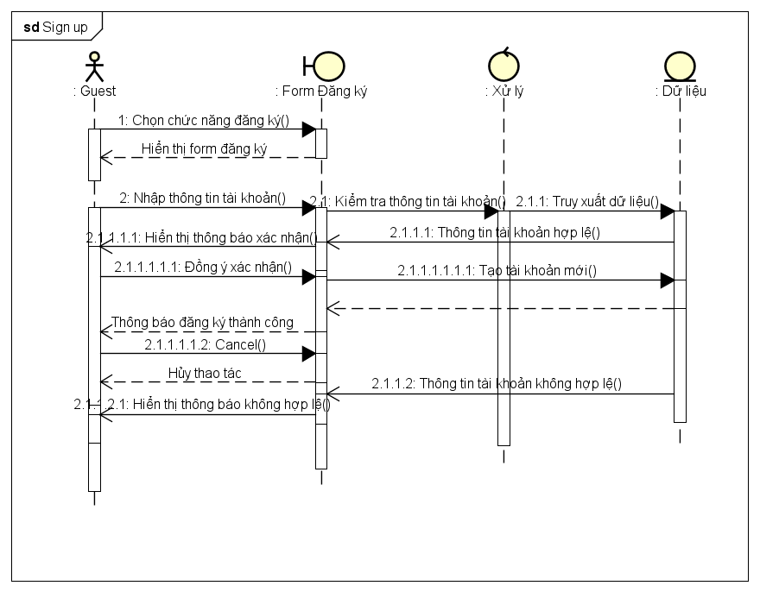
Hình 3-2. Sequence Diagram Đăng ký
    - Sequence Diagram Đăng nhập (Sign in)
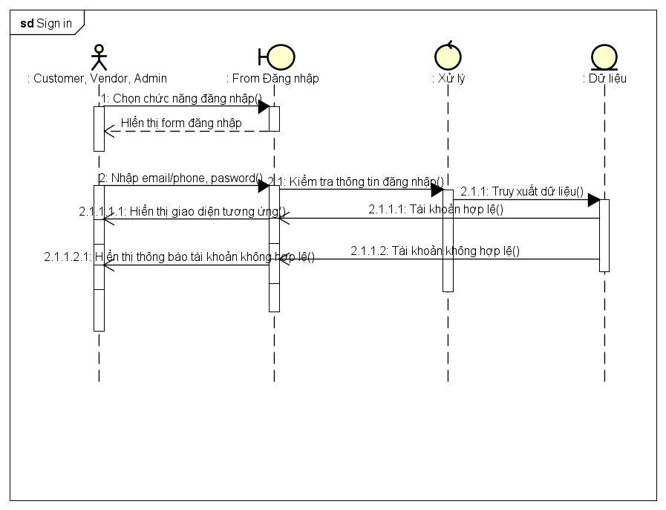
Hình 3-3. Sequence Diagram Đăng nhập
    - Sequence Diagram Đăng xuất (Sign out)
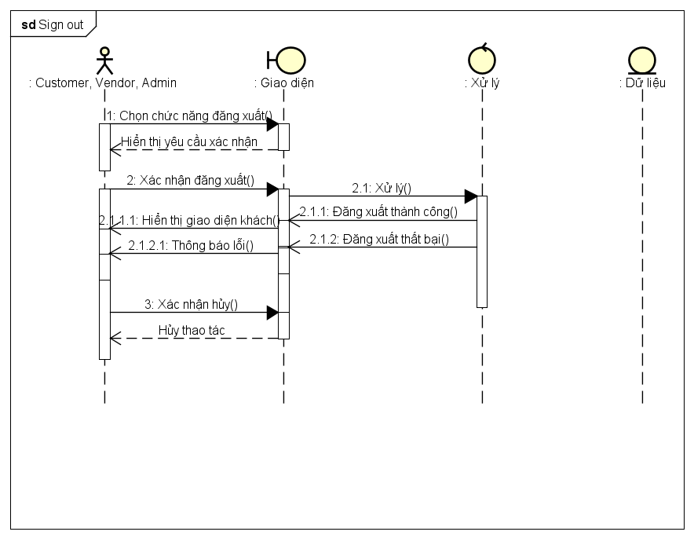
Hình 3-4. Sequence Diagram Đăng xuất
    - Sequence Diagram Khôi phục mật khẩu (Password Recovery)
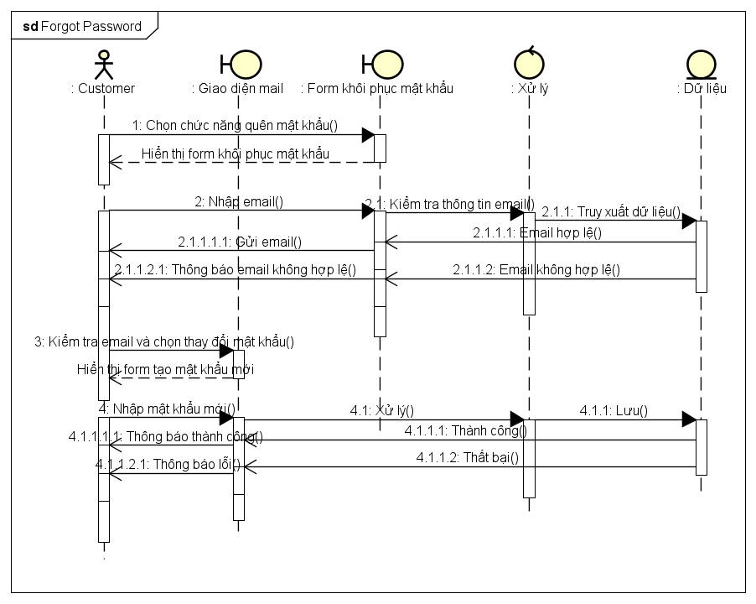
Hình 3-5. Sequence Diagram Khôi phục mật khẩu
    - Sequence Diagram Tìm kiếm/Xem cửa hàng (Search/View stores)
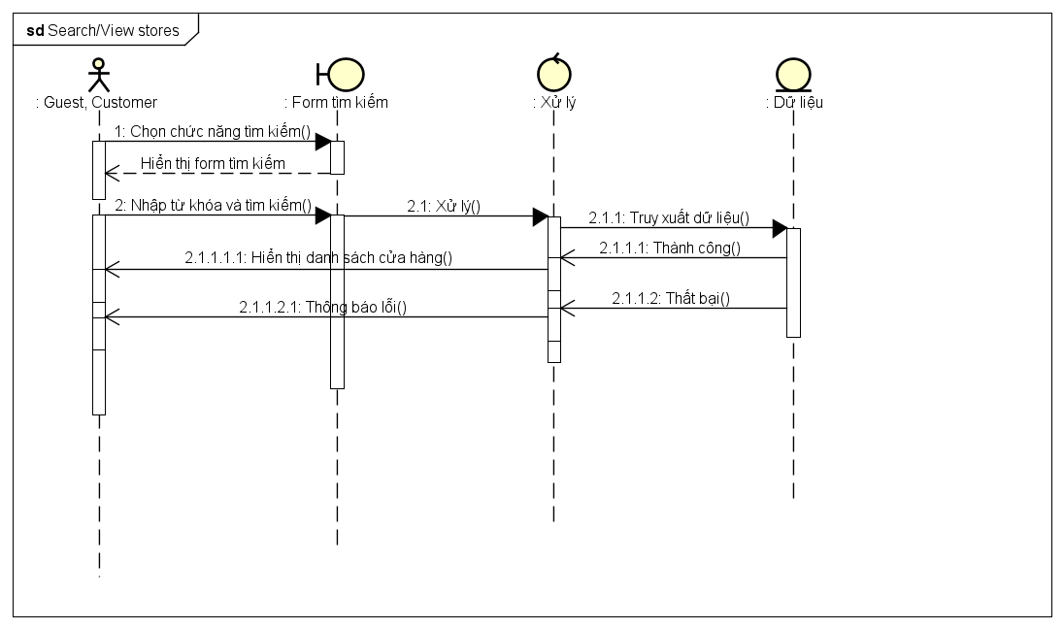
Hình 3-6. Sequence Diagram Tìm kiếm/Xem cửa hàng

    - Sequence Diagram Tìm kiếm/Xem sản phẩm (Search/View products)
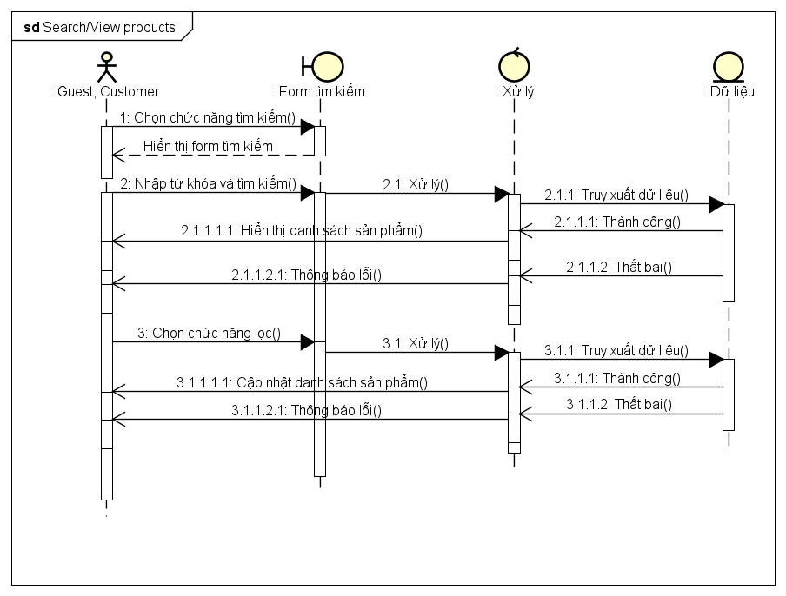
Hình 3-7. Sequence Diagram Tìm kiếm/Xem sản phẩm
    - Sequence Diagram Tìm kiếm/Xem người dùng (Search/View users)
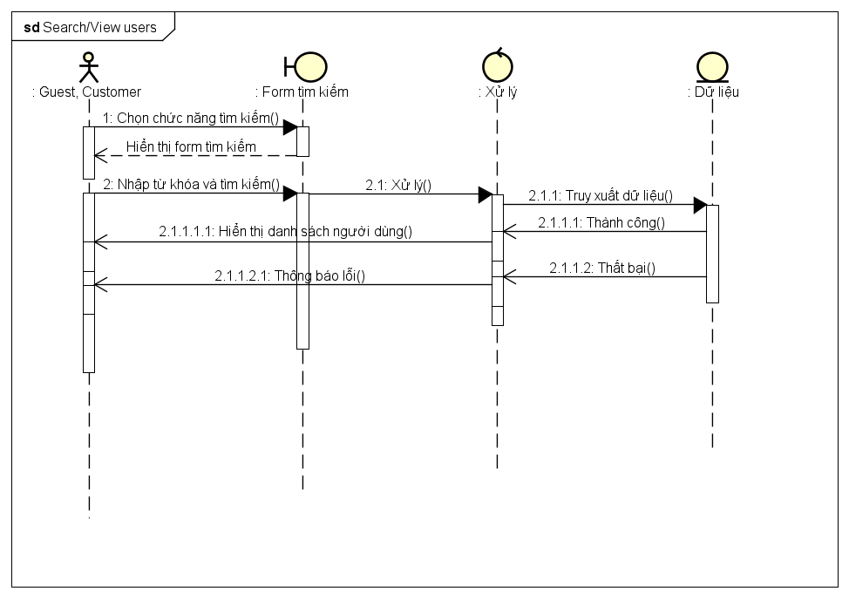
Hình 3-8. Sequence Diagram Tìm kiếm/Xem người dùng
    - Sequence Diagram Thay đổi mật khẩu (Change Password)
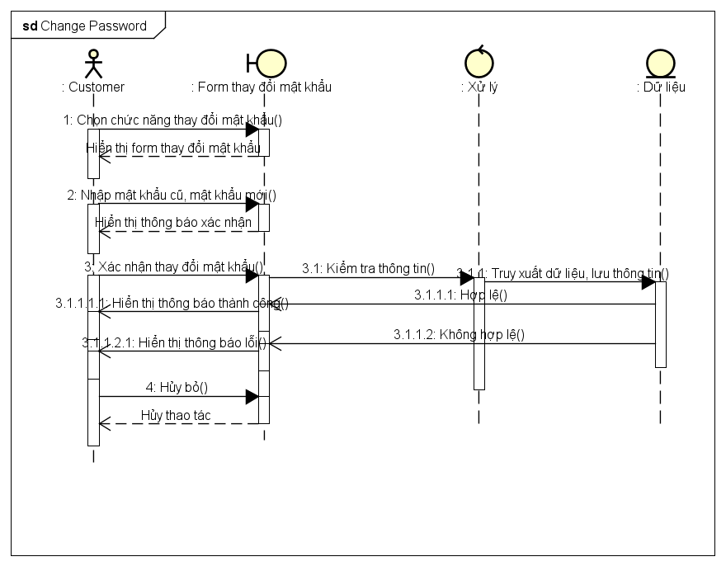
Hình 3-9. Sequence Diagram Thay đổi mật khẩu
    - Sequence Diagram Quản lý thông tin của tài khoản (Account Management - Profile)
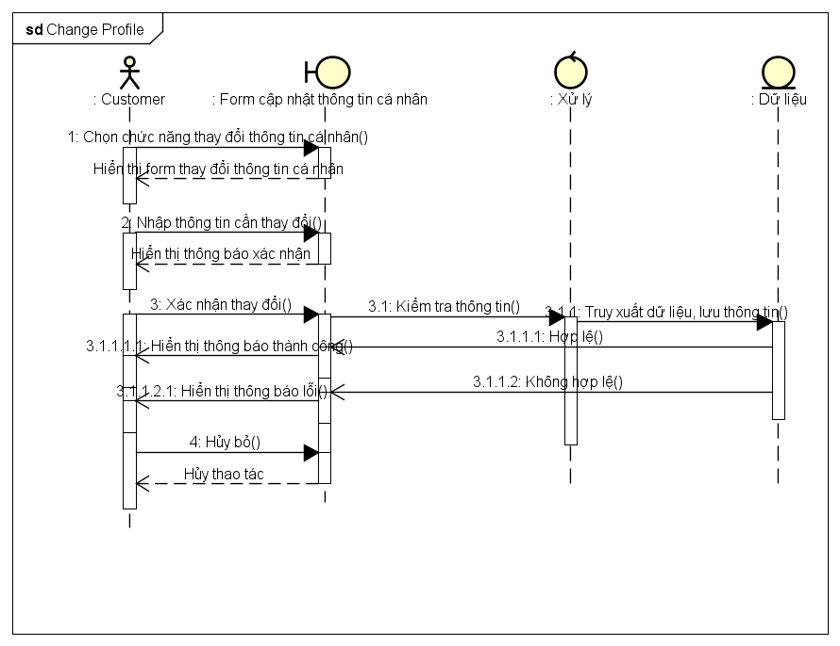
Hình 3-10. Sequence Diagram Quản lý thông tin của tài khoản
    - Sequence Diagram Quản lý địa chỉ của tài khoản (Account Management - Address)
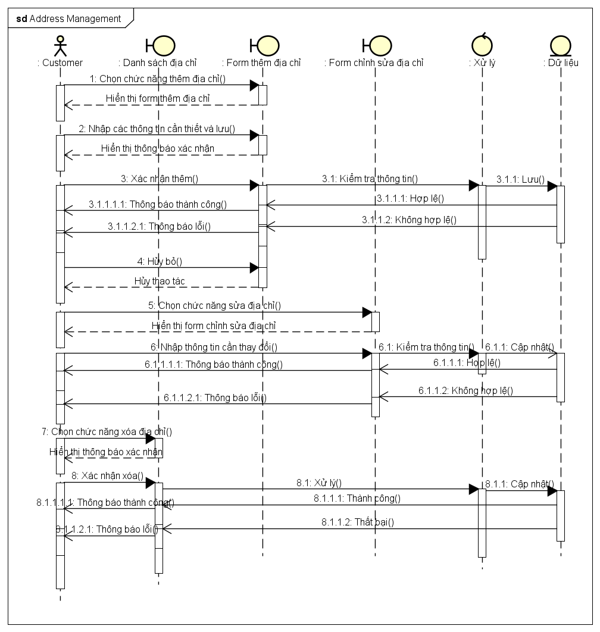
Hình 3-11. Sequence Diagram Quản lý địa chỉ của tài khoản
    - Sequence Diagram Quản lý đơn hàng của tài khoản (Account Management - Purchase)
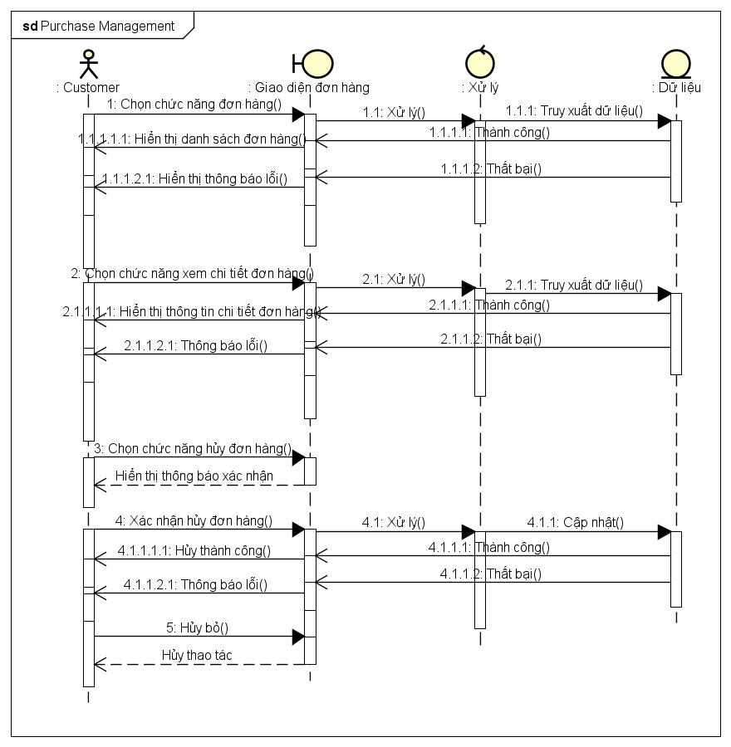
Hình 3-12. Sequence Diagram Quản lý đơn hàng của tài khoản
    - Sequence Diagram Giỏ hàng (Cart)
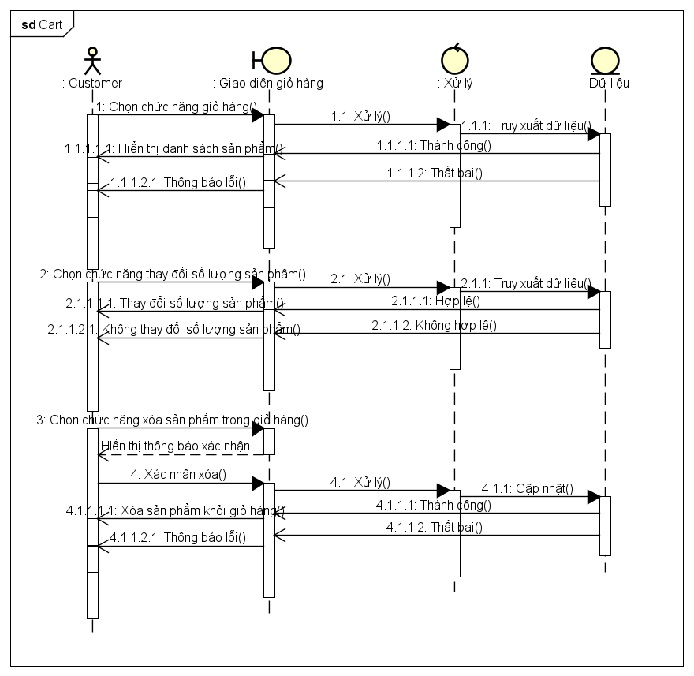
Hình 3-13. Sequence Diagram Giỏ hàng
    - Sequence Diagram Đặt hàng (Order)
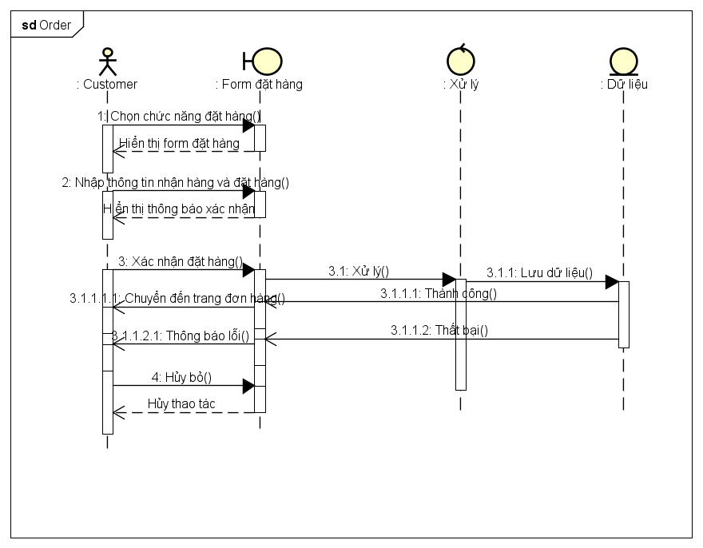
Hình 3-14. Sequence Diagram Đặt hàng
    - Sequence Diagram Phản hồi, đánh giá (Review & rating)
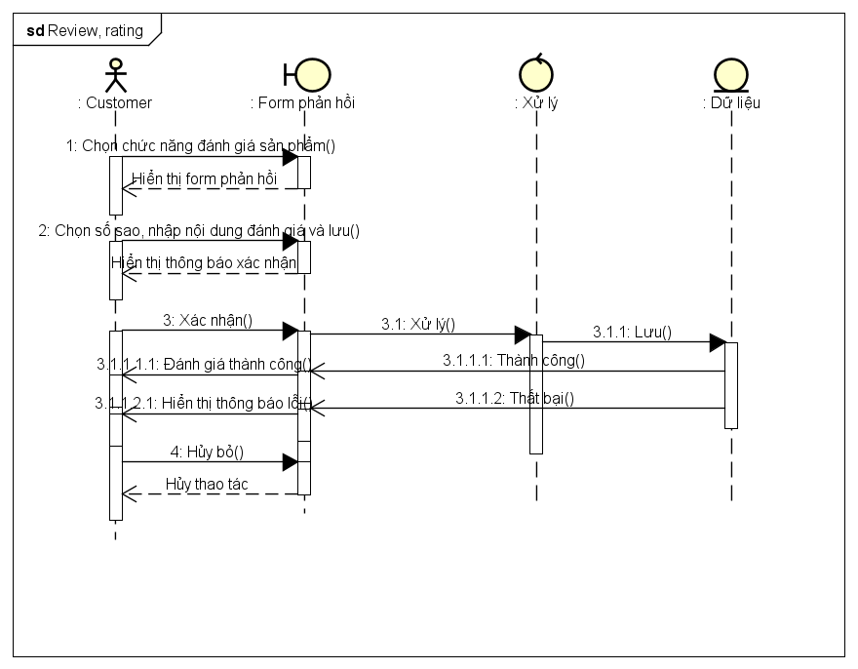
Hình 3-15. Sequence Diagram Phản hồi, đánh giá
    - Sequence Diagram Theo dõi sản phẩm (Follow/unfollow products)
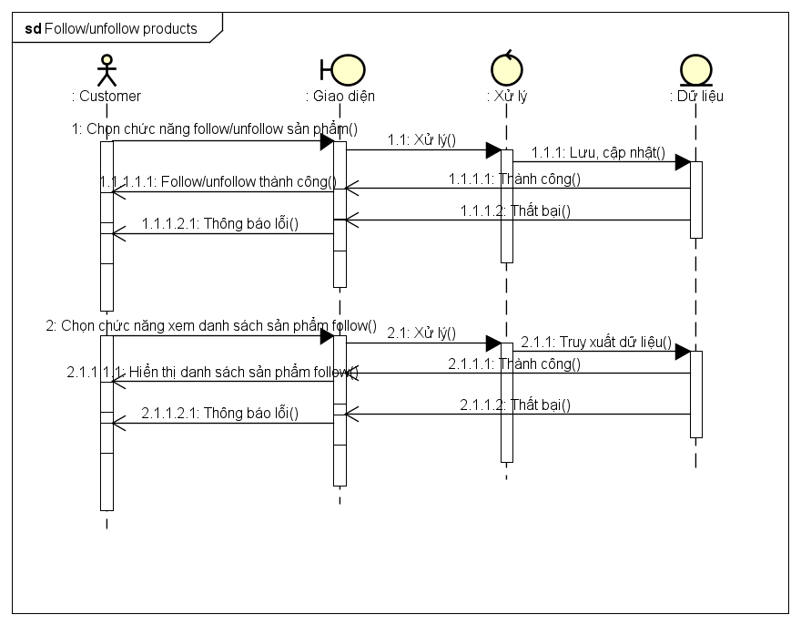
Hình 3-16. Sequence Diagram Theo dõi sản phẩm
    - Sequence Diagram Theo dõi cửa hàng (Follow/unfollow stores)
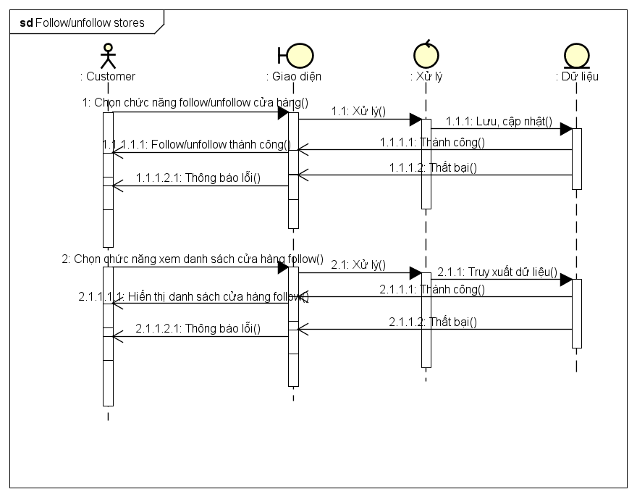
Hình 3-17. Sequence Diagram Theo dõi cửa hàng
    - Sequence Diagram Tạo cửa hàng (Create store)
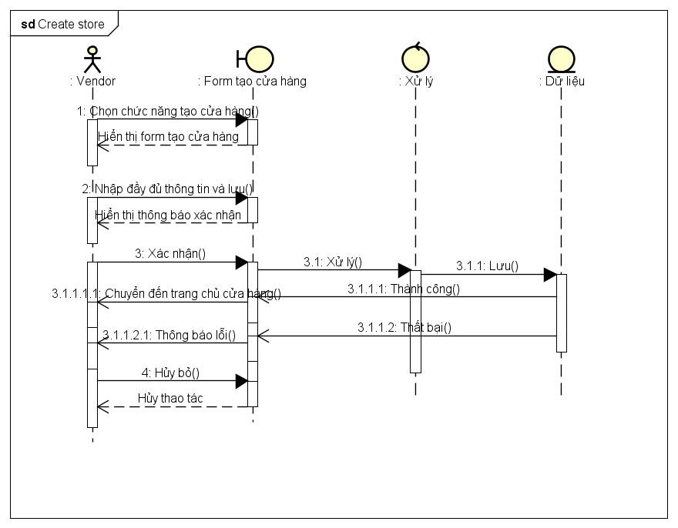
Hình 3-18. Sequence Diagram Tạo cửa hàng

    - Sequence Diagram Quản lý các cửa hàng (Stores Management)
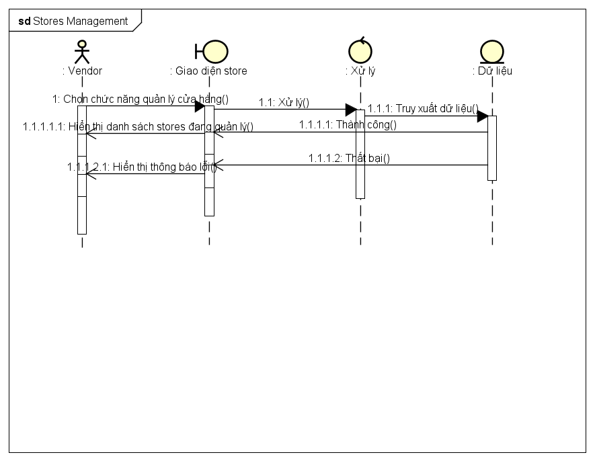
Hình 3-19. Sequence Diagram Quản lý các cửa hàng
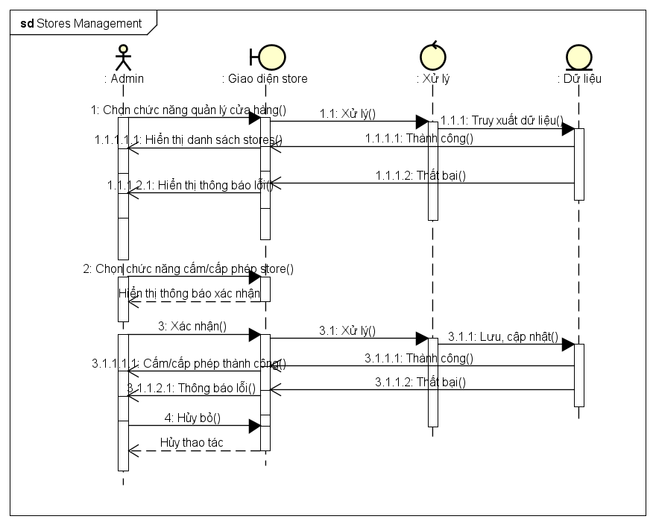
Hình 3-20. Sequence Diagram Quản lý các cửa hàng(1)
    - Sequence Diagram Quản lý thông tin của cửa hàng (Store Management – Profile)
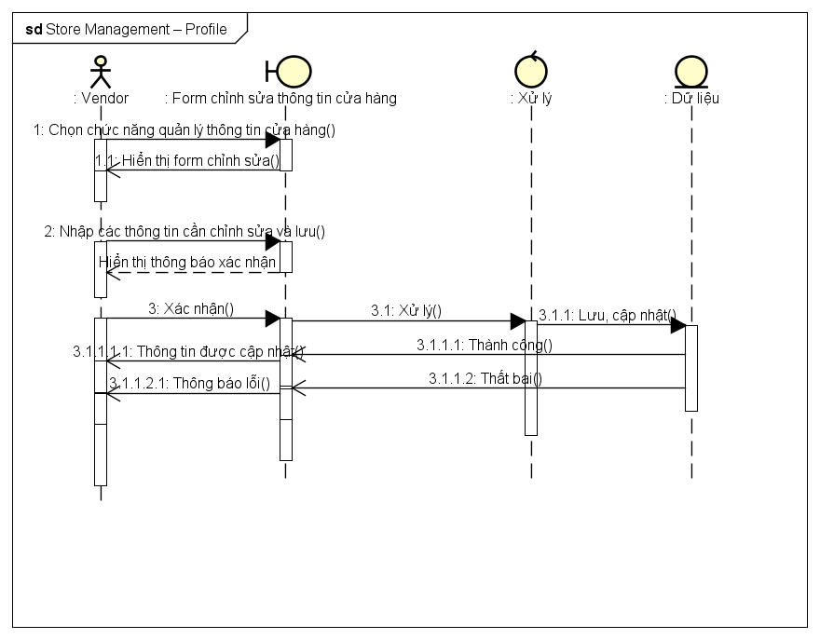
Hình 3-21. Sequence Diagram Quản lý thông tin của cửa hàng
    - Sequence Diagram Quản lý nhân viên của cửa hàng (Store Management – Staff)
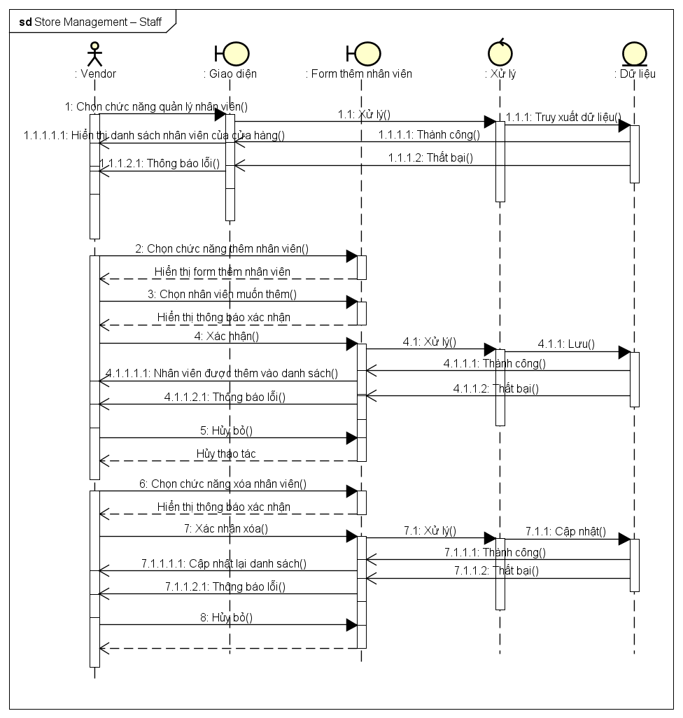
Hình 3-22. Sequence Diagram Quản lý nhân viên của cửa hàng
    - Sequence Diagram Quản lý sản phẩm của cửa hàng (Store Management – Product)
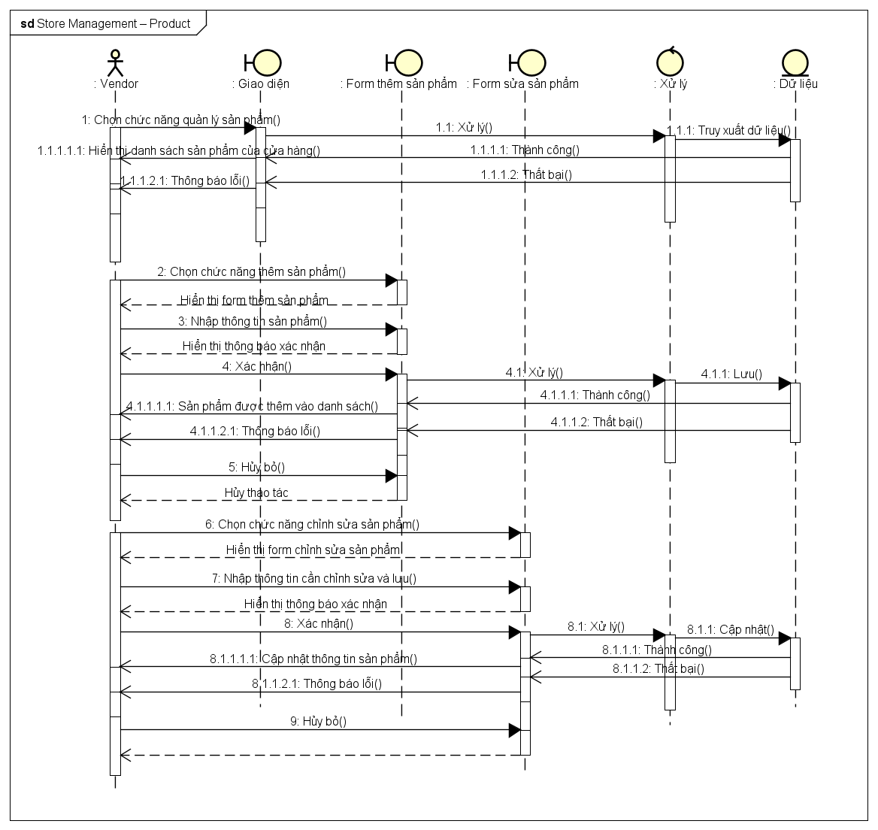
Hình 3-23. Sequence Diagram Quản lý sản phẩm của cửa hàng
    - Sequence Diagram Quản lý đơn hàng của cửa hàng (Store Management – Order)
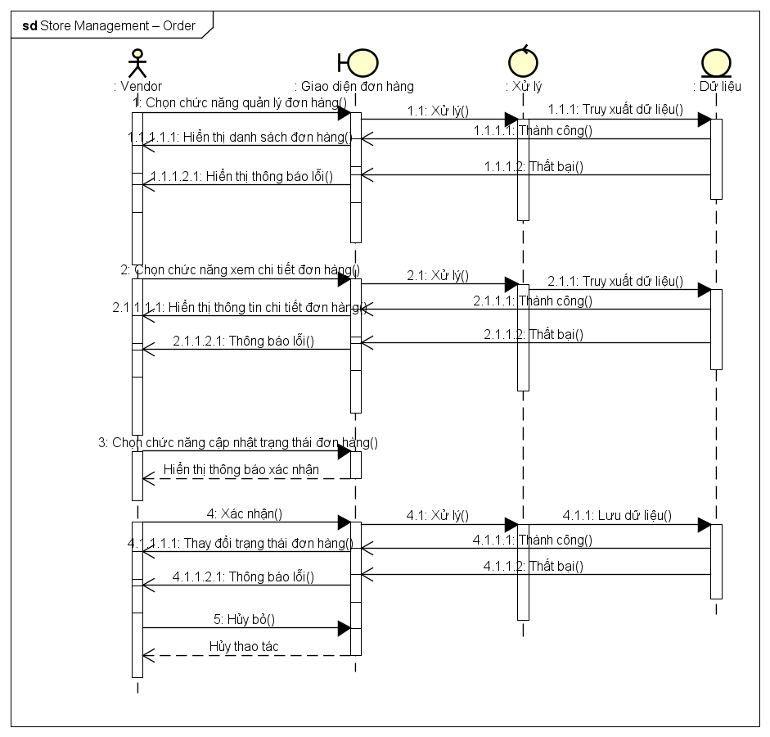
Hình 3-24. Sequence Diagram Quản lý đơn hàng của cửa hàng
    - Sequence Diagram Quản lý ví điện tử của cửa hàng (Store Management – Ewallet)
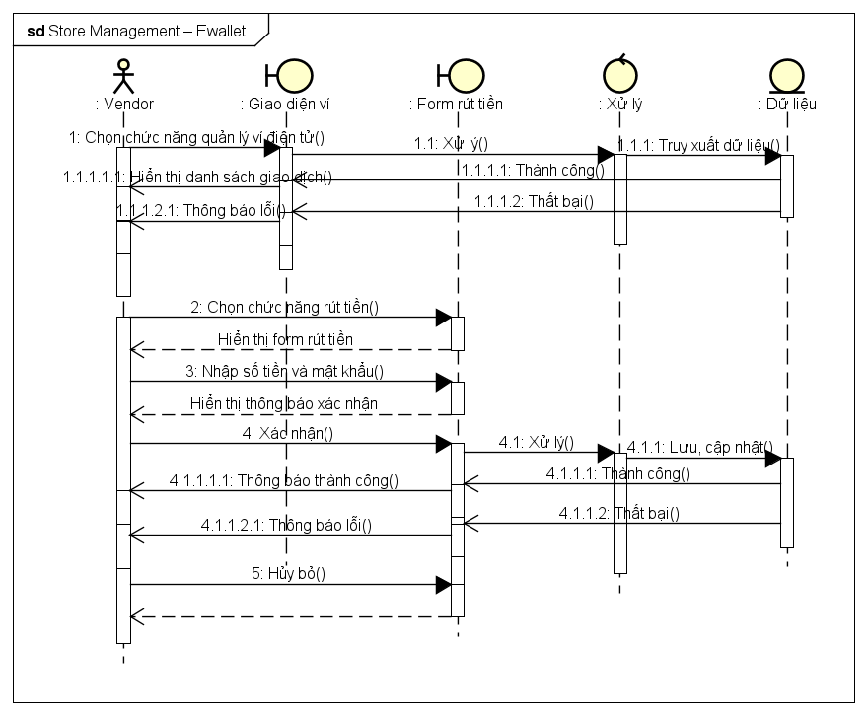
Hình 3-25. Sequence Diagram Quản lý ví điện tử của cửa hàng
    - Sequence Diagram Thống kê doanh thu (Revenue statistics)
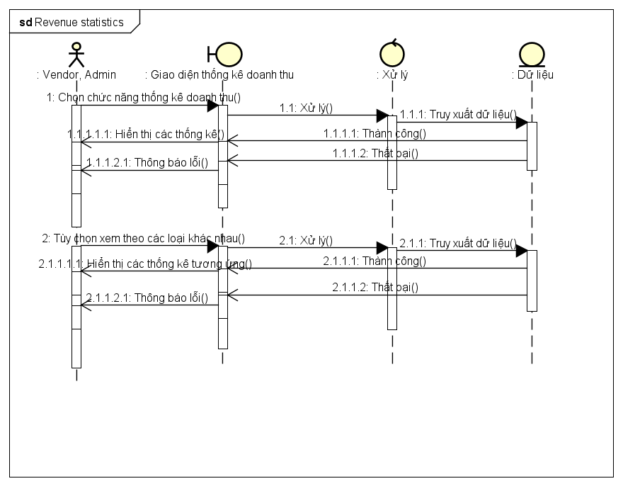
Hình 3-26. Sequence Diagram Thống kê doanh thu
    - Sequence Diagram Thống kê người dùng mới (New users statistics)
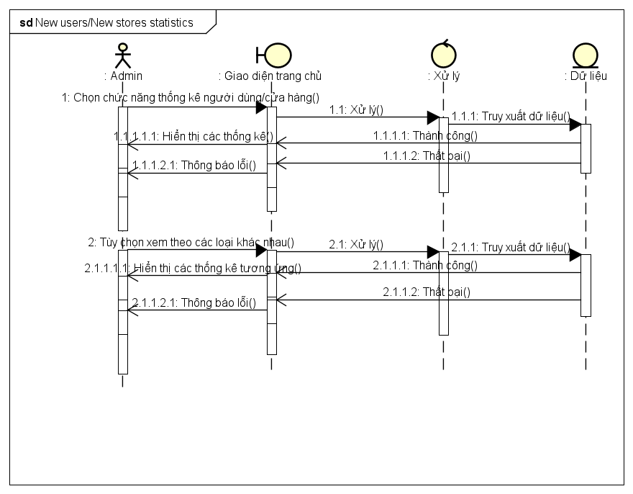
Hình 3-27. Sequence Diagram Thống kê người dùng mới
    - Sequence Diagram Quản lý người dùng trong hệ thống (Users management)
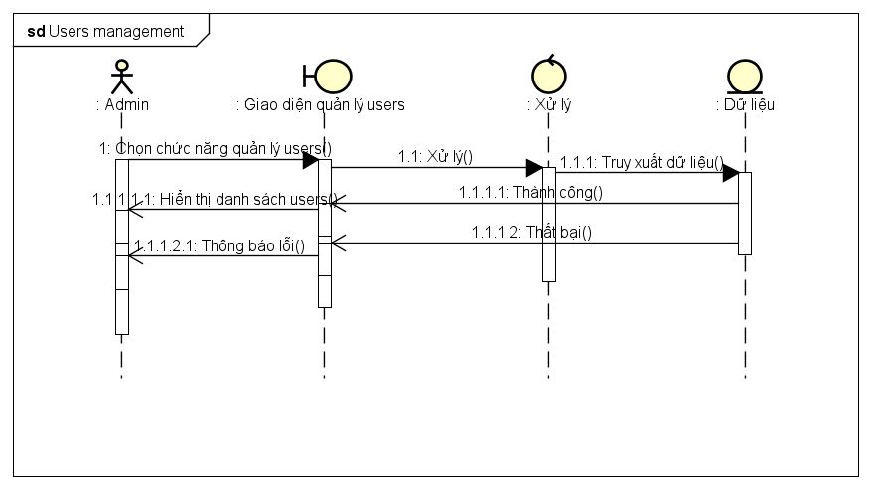
Hình 3-28. Sequence Diagram Quản lý người dùng trong hệ thống

    - Sequence Diagram Quản lý sản phẩm trong hệ thống (Products management)
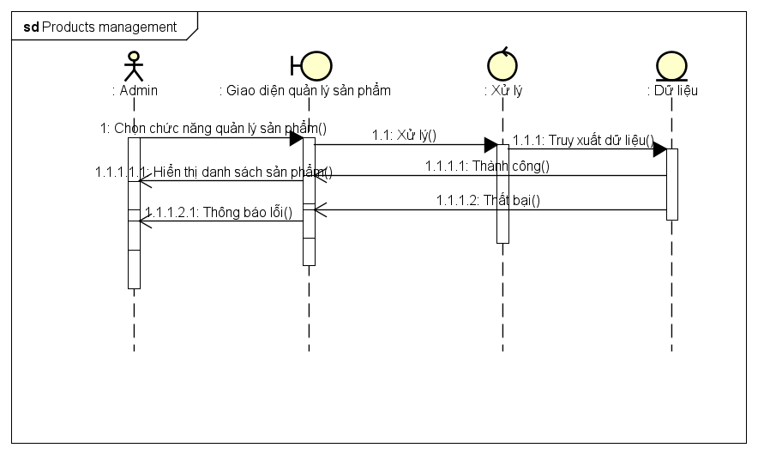
Hình 3-29. Sequence Diagram Quản lý sản phẩm trong hệ thống
    - Sequence Diagram Quản lý đơn hàng trong hệ thống (Orders management)
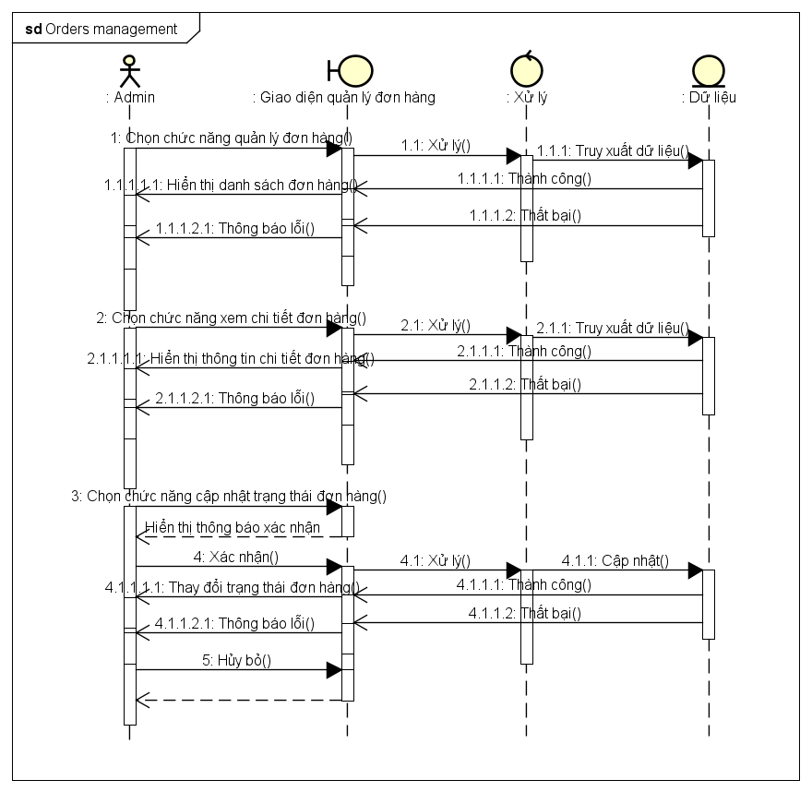
Hình 3-30. Sequence Diagram Quản lý đơn hàng trong hệ thống
    - Sequence Diagram Quản lý loại sản phẩm (System management – Category)
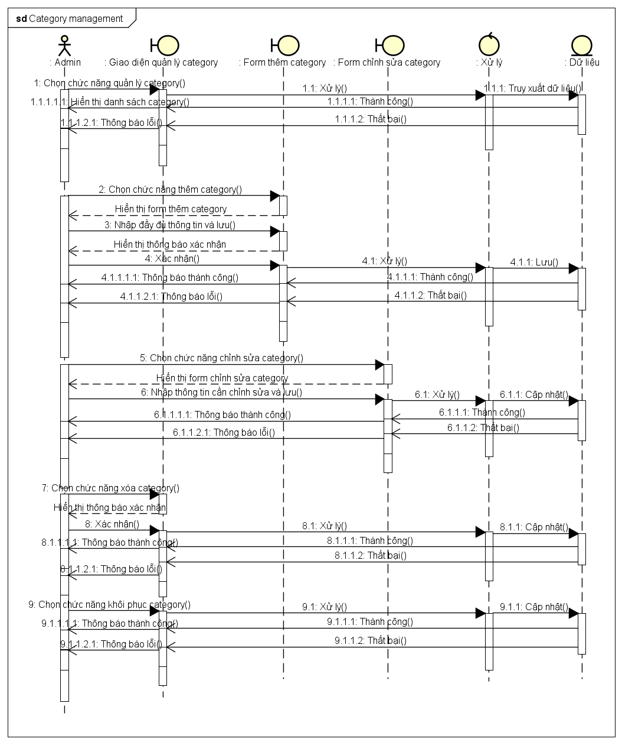
Hình 3-31. Sequence Diagram Quản lý loại sản phẩm
    - Sequence Diagram Quản lý thuộc tính sản phẩm (System management – Style)
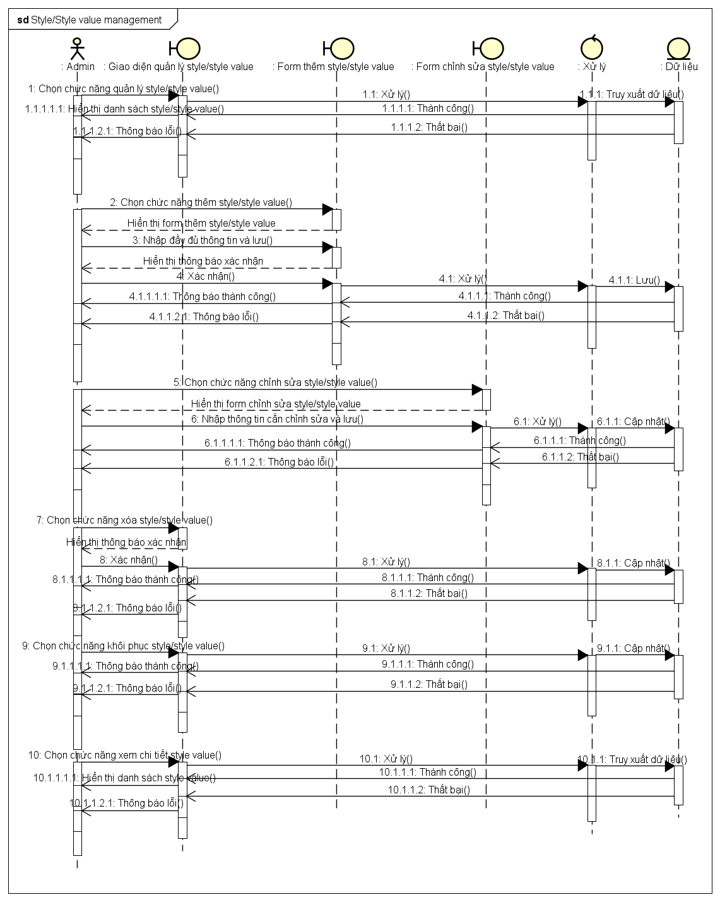
Hình 3-32. Sequence Diagram Quản lý thuộc tính sản phẩm
    - Sequence Diagram Quản lý cấp độ người dùng (System management – User level)
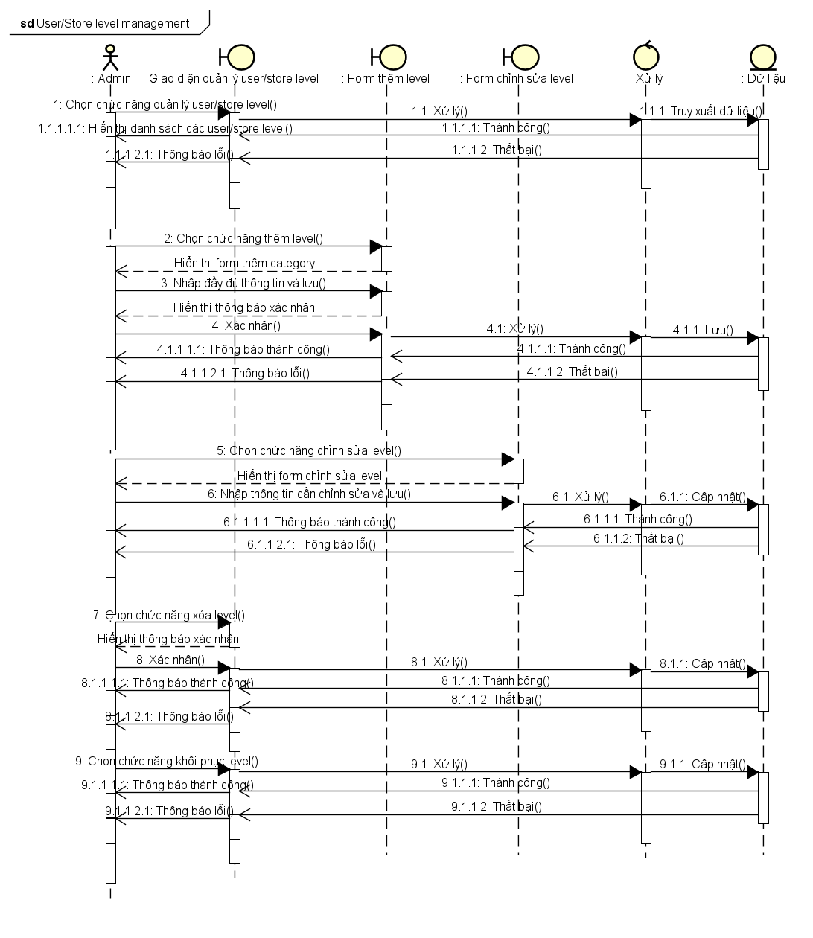
Hình 3-33. Sequence Diagram Quản lý cấp độ người dùng
    - Sequence Diagram Quản lý đơn vị vận chuyển (System management – Delivery unit)
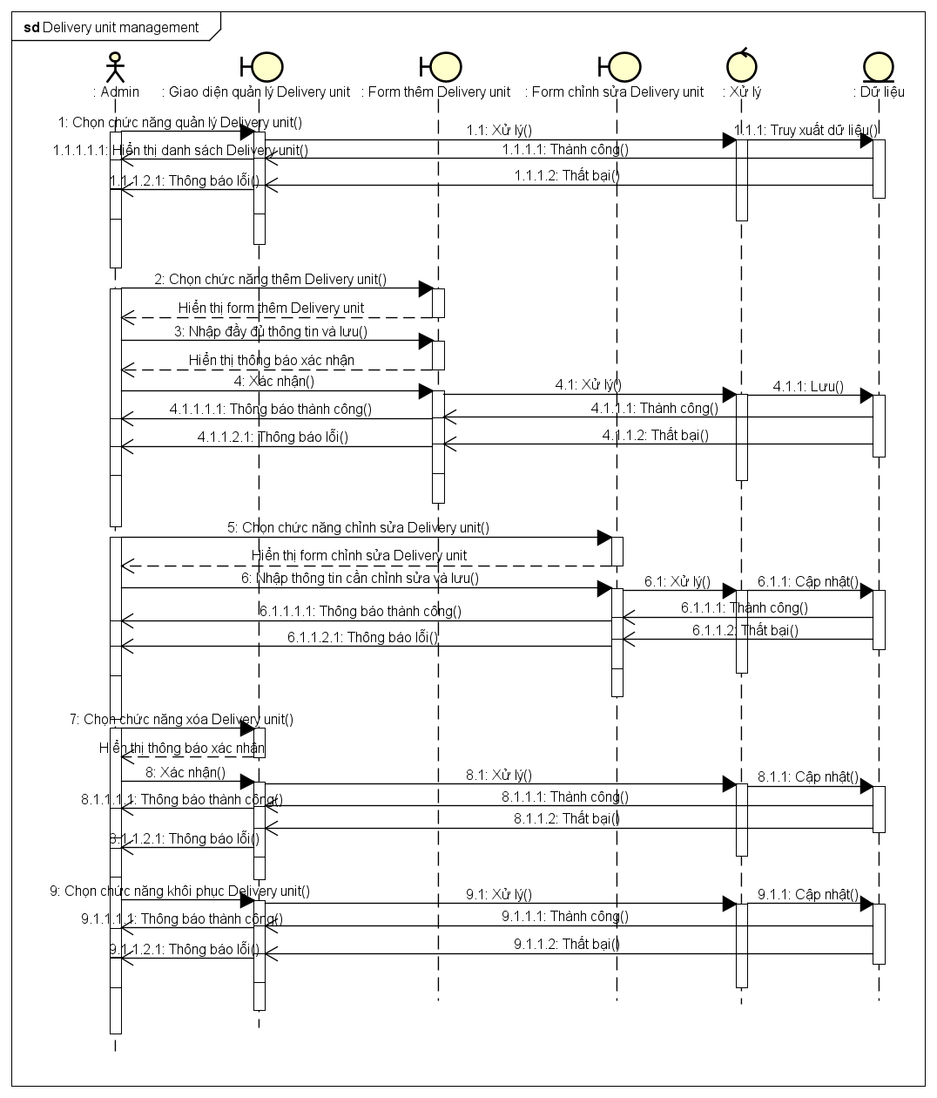
Hình 3-34. Sequence Diagram Quản lý đơn vị vận chuyển
    - Sequence Diagram Quản lý chính sách hoa hồng (System management – Commission)
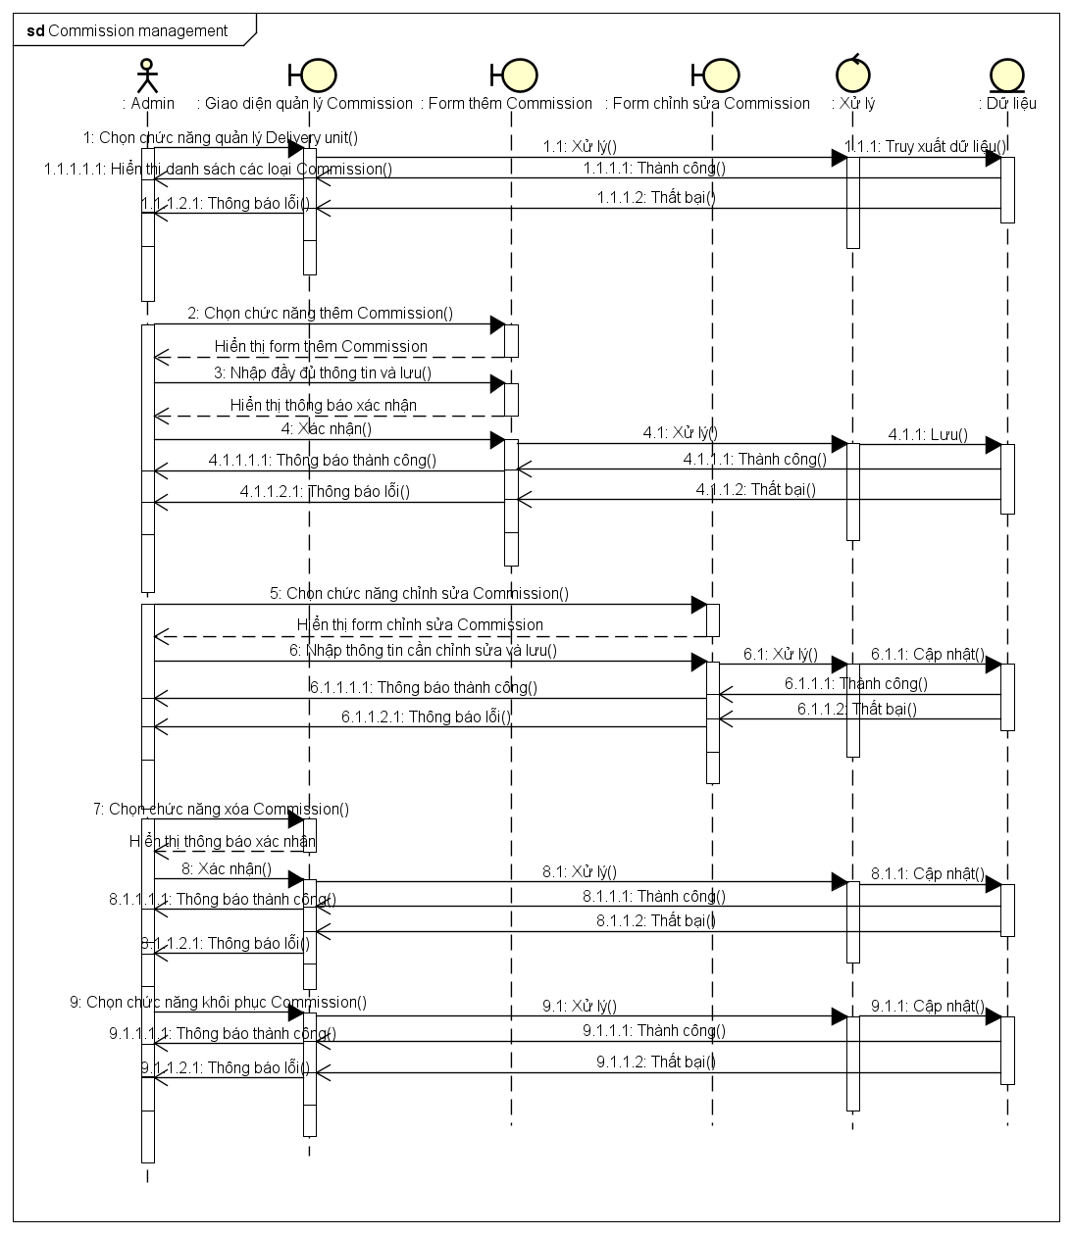
Hình 3-35. Sequence Diagram Quản lý chính sách hoa hồng
    - Sequence Diagram Quản lý giao dịch trong hệ thống (System management – Transaction)
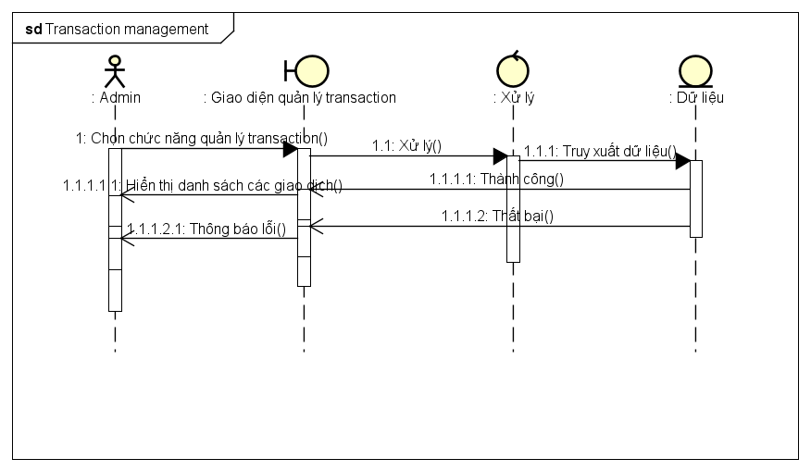
Hình 3-36. Sequence Diagram Quản lý giao dịch trong hệ thống
  - Biểu đồ Quan hệ thực thể (Entity Relationship Diagram)
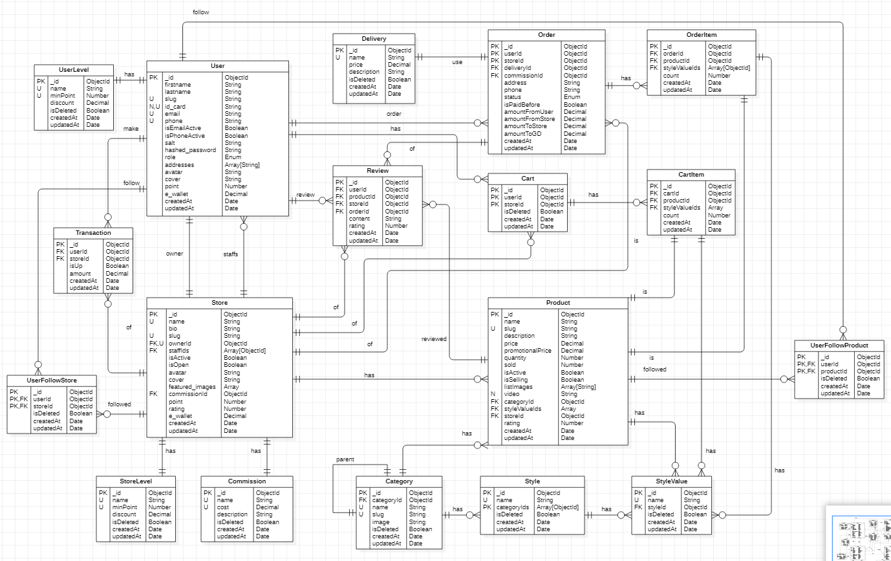
Hình 3-37. Biểu đồ Quan hệ thực thể

  - Thiết kế Cơ sở dữ liệu
    - User
STT | Tên field | Mô tả | Kiểu dữ liệu
1 | _id | Id  + primary-key (khóa chính)  + auto-generated (được tạo tự động) | ObjectId
2 | firstname | Tên của user  + required (khác null)  + maxLength 32 (giới hạn 32 ký tự) | String
3 | lastname | Họ của user  + required  + maxLength 32 | String
4 | slug | Slug, mang tính chất SEO  + auto-generated (từ firstname, lastname)  + unique | String
5 | id_card | Số CMND  + nullable (có thể trống)  + unique | String
6 | email | Địa chỉ email  + unique | String
7 | phone | Số điện thoại  + unique | String
8 | isEmalActive | Email đã xác minh chưa?  + default: false | Boolean
9 | isPhoneActive | Số điện thoại đã xác minh chưa?  + default: false | Boolean
10 | salt | Salt cho hàm băm  + auto-generated | String
11 | hashed_password | Mật khẩu đã băm  + required | String
12 | role | Role của account  + default: ‘user’  + enum: [‘user’, ‘admin’] | String
13 | addresses | Danh sách các địa chỉ của người dùng  + maxLength 200  + Limit 6 addresses  + default: [] | Array[String]
14 | avatar | Đường dẫn avatar của user | String
15 | cover | Đường dẫn cover của user | String
16 | point | Điểm của user, dùng để tính UserLevel  + default: 0 | Number
17 | e_wallet | Ví điện tử, cho phép nạp, rút tiền điện tử  + default: 0  + min: 0 | Decimal
18 | createdAt, updatedAt | Thời gian khởi tạo và cập nhật document  + auto-generated  + auto-updated | Date
Bảng 3-41. Bảng User
    - UserLevel
STT | Tên field | Mô tả | Kiểu dữ liệu
1 | _id | Id  + primary-key (khóa chính)  +auto-generated (được tạo tự động) | ObjectId
2 | name | Tên UserLevel  + unique  + required  + maxLength 32 | String
3 | minPoint | Điểm sàn để tính UserLevel  + unique  + required | Number
4 | discount | Discount cho từng loại UserLevel  + required | Decimal
5 | isDeleted | Dùng cho soft-delete  + default: false | Boolean
6 | createdAt, updatedAt | Thời gian khởi tạo và cập nhật document  + auto-generated  + auto-updated | Date
Bảng 3-42. Bảng UserLevel
    - Store
STT | Tên field | Mô tả | Kiểu dữ liệu
1 | _id | Id  + primary-key (khóa chính)  +auto-generated (được tạo tự động) | ObjectId
2 | name | Tên store  + unique  + required  + maxLength 100  + available (không trùng tên với hệ thống) | String
3 | bio | Mô tả về store  + required  + maxLength 1000 | String
4 | slug | Slug, mang tính chất SEO  + auto-generated (từ name)  + unique | String
5 | ownerId | User id, chủ của store, người tạo store  + required  + ref: User | ObjectId
6 | staffIds | Danh sách các user id, nhân viên của store  + element: ObjectId (staffId: ObjectId – ref: User)  + default: [] | Array[ObjectId]
7 | isActive | Store đã được quản trị viên cấp phép hoạt động chưa?  + default: false | Boolean
8 | isOpen | Store có đang hoạt động  + default: false | Boolean
9 | avatar | Đường dẫn avatar của store | String
10 | cover | Đường dẫn cover của store | String
11 | featured_images | Danh sách các đường dẫn của các hình ảnh đặc trưng của store  + element: String (url)  + default: [] | Array[String]
12 | commissionId | Loại commission của store  + ref: Commission | ObjectId
13 | point | Điểm của store, dùng để tính StoreLevel  + default: 0 | Number
14 | rating | Rating của store  + default: 3  + min: 0  + max: 5 | Numbers
15 | e_wallet | Ví điện tử, cho phép nạp, rút tiền điện tử  + default: 0 | Decimal
16 | createdAt, updatedAt | Thời gian khởi tạo và cập nhật document  + auto-generated  + auto-updated | Date
Bảng 3-43. Bảng Store
    - StoreLevel
STT | Tên field | Mô tả | Kiểu dữ liệu
1 | _id | Id  + primary-key (khóa chính)  +auto-generated (được tạo tự động) | ObjectId
2 | name | Tên StoreLevel  + unique  + required  + maxLength 32 | String
3 | minPoint | Điểm sàn để tính StoreLevel  + unique  + required | Number
4 | discount | Discount cho từng loại StoreLevel  + required | Decimal
5 | isDeleted | Dùng cho soft-delete  + default: false | Boolean
6 | createdAt, updatedAt | Thời gian khởi tạo và cập nhật document  + auto-generated  + auto-updated | Date
Bảng 3-44. Bảng StoreLevel
    - Commission
STT | Tên field | Mô tả | Kiểu dữ liệu
1 | _id | Id  + primary-key (khóa chính)  +auto-generated (được tạo tự động) | ObjectId
2 | name | Tên commission  + unique  + required  + maxLength 32 | String
3 | cost | Chi phí commission  + unique  + required  + min: 0 | Decimal
4 | description | Mô tả  + required  + maxLength 3000 | String
5 | isDeleted | Dùng cho soft-deleted  + default: false | Boolean
6 | createdAt, updatedAt | Thời gian khởi tạo và cập nhật document  + auto-generated  + auto-updated | Date
Bảng 3-45. Bảng Commission
    - Category
STT | Tên field | Mô tả | Kiểu dữ liệu
1 | _id | Id  + primary-key (khóa chính)  + auto-generated (được tạo tự động) | ObjectId
2 | name | Tên category  + required  + unique  + maxLength 32 | String
3 | slug | Slug, mang tính chất SEO  + auto-generated (từ name)  + unique | String
4 | categoryId | Category id cha  + nullable  + ref: Category | ObjectId
5 | image | Đường dẫn hình ảnh đại diện | String
6 | isDeleted | Dùng cho soft-deleted  + default: false | Boolean
7 | createdAt, updatedAt | Thời gian khởi tạo và cập nhật document  + auto-generated  + auto-updated | Date
Bảng 3-46. Bảng Category
    - Style
STT | Tên field | Mô tả | Kiểu dữ liệu
1 | _id | Id  + primary-key (khóa chính)  + auto-generated (được tạo tự động) | ObjectId
2 | name | Tên style  + required  + unique  + maxLength 32 | String
3 | categoryIds | Tập các category id có style này  + required  + ref: category | Array[ObjectId]
4 | isDeleted | Dùng cho soft-deleted  + default: false | Boolean
5 | createdAt, updatedAt | Thời gian khởi tạo và cập nhật document  + auto-generated  + auto-updated | Date
Bảng 3-47. Bảng Style
    - StyleValue
STT | Tên field | Mô tả | Kiểu dữ liệu
1 | _id | Id  + primary-key (khóa chính)  + auto-generated (được tạo tự động) | ObjectId
2 | name | Tên style value  + required  + unique  + maxLength 32 | String
3 | styleId | Style id có giá trị style value này  + required  + ref: Style | ObjetcId
4 | isDeleted | Dùng cho soft-deleted  + default: false | Boolean
5 | createdAt, updatedAt | Thời gian khởi tạo và cập nhật document  + auto-generated  + auto-updated | Date
Bảng 3-48. Bảng StyleValue
    - Product
STT | Tên field | Mô tả | Kiểu dữ liệu
1 | _id | Id  + primary-key (khóa chính)  + auto-generated (được tạo tự động) | ObjectId
2 | name | Tên product  + required  + maxLength 100 | String
3 | slug | Slug, mang tính chất SEO  + auto-generated (từ name)  + unique | String
4 | description | Mô tả về product  + required  + maxLength 1000 | String
5 | price | Đơn giá  + required  + min 0 | Decimal
6 | promotionalPrice | Giá khuyến mãi, không lớn hơn price  + required  + min 0 | Decimal
7 | quantity | Số lượng product  + required  + min 0 | Number
8 | sold | Số lượng đã bán  + min 0  + default: 0 | Number
9 | isActive | Được cấp phép hay không  + default: true | Boolean
10 | isSelling | Lưu trữ hay đang mở bán  + default: true | Boolean
11 | listImages | Danh sách đường dẫn hình ảnh mô tả product  + element: String  + default: [] | Array[String]
12 | categoryId | Category của product  + required  + ref: Category | ObjectId
13 | styleValueIds | Danh sách style value của product  + element: ObjectId (styleValueId: ObjectId – ref: StyleValue)  + default: [] | Array[ObjectId]
14 | storeId | Cửa hàng bán product  + required  + ref: Store | ObjectId
15 | rating | Rating của product  + default: 3  + min 0  + max 5 | Number
16 | createdAt, updatedAt | Thời gian khởi tạo và cập nhật document  + auto-generated  + auto-updated | Date
Bảng 3-49. Bảng Product
    - Delivery
STT | Tên field | Mô tả | Kiểu dữ liệu
1 | _id | Id  + primary-key (khóa chính)  + auto-generated (được tạo tự động) | ObjectId
2 | name | Tên delivery  + required  + unique  + maxLength 100 | String
3 | description | Mô tả về delivery  + required  + maxLength 1000 | String
4 | price | Đơn giá  + required  + min 0 | Number
5 | isDeleted | Dùng cho soft-delete  + default: false | Boolean
6 | createdAt, updatedAt | Thời gian khởi tạo và cập nhật document  + auto-generated  + auto-updated | Date
Bảng 3-50. Bảng Delivery
    - UserFollowStore
STT | Tên field | Mô tả | Kiểu dữ liệu
1 | _id | Id  + primary-key (khóa chính)  + auto-generated (được tạo tự động) | ObjectId
2 | userId | Id của user follow  + khóa hỗn hợp  + required  + ref: User | ObjectId
3 | storeId | Id của store được follow  + khóa hỗn hợp  + required  + ref: Store | ObjectId
4 | createdAt, updatedAt | Thời gian khởi tạo và cập nhật document  + auto-generated  + auto-updated | Date
Bảng 3-51. Bảng UserFollowStore
    - UserFollowProduct
STT | Tên field | Mô tả | Kiểu dữ liệu
1 | _id | Id  + primary-key (khóa chính)  + auto-generated (được tạo tự động) | ObjectId
2 | userId | Id của user follow  + khóa hỗn hợp  + required  + ref: User | ObjectId
3 | productId | Id của product được follow  + khóa hỗn hợp  + required  + ref: Product | ObjectId
4 | createdAt, updatedAt | Thời gian khởi tạo và cập nhật document  + auto-generated  + auto-updated | Date
Bảng 3-52. Bảng UserFollowProduct
    - Review
STT | Tên field | Mô tả | Kiểu dữ liệu
1 | _id | Id  + primary-key (khóa chính)  + auto-generated (được tạo tự động) | ObjectId
2 | userId | Id của user review  + required  + ref: User | ObjectId
3 | productId | Id của product được review  + khóa hỗn hợp  + required  + ref: Product | ObjectId
4 | storeId | Id của store được review  + khóa hỗn hợp  + required  + ref: Store | ObjectId
5 | orderId | Id của order được review  + khóa hỗn hợp  + required  + ref: Order | ObjectId
6 | content | Nội dung review  + required  + maxLength 1000 | String
7 | stars | Chấm stars cho sản phẩm  + required  + min 0  + max 5 | Number
8 | createdAt, updatedAt | Thời gian khởi tạo và cập nhật document  + auto-generated  + auto-updated | Date
Bảng 3-53. Bảng Review
    - Order
STT | Tên field | Mô tả | Kiểu dữ liệu
1 | _id | Id  + primary-key (khóa chính)  + auto-generated (được tạo tự động) | ObjectId
2 | userId | Id của user order  + required  + ref: User | ObjectId
3 | storeId | Id của store được order  + required  + ref: Store | ObjectId
4 | deliveryId | Id của delivery được chọn  + required  + ref: Delivery | ObjectId
5 | commissionId | Id của commission được chọn  + required  + ref: Commission | ObjectId
6 | address | Địa chỉ của user  + required | String
7 | phone | Số điện thoại của user  + required | Number
8 | status | Trạng thái đơn hàng  + required  + default: ‘not precessed’  + enum: [‘not processed’, ‘processing’, ‘shipped’, ‘delivered’, ‘cancelled’] | String
9 | isPaidBefore | Đã được thanh toán trước chưa  + default: false | Boolean
10 | amountFromUser | Số tiền user trả cho đơn hàng  + required  + min: 0 | Decimal
11 | amountFromStore | Số tiền store trả cho hệ thống  + required  + min 0 | Decimal
12 | amountToStore | Số tiền store được nhận  + required  + min 0 | Decimal
13 | amountToGD | Số tiền hệ thống được nhận  + required  + min 0 | Decimal
14 | createdAt, updatedAt | Thời gian khởi tạo và cập nhật document  + auto-generated  + auto-updated | Date
Bảng 3-54. Bảng Order
    - OrderItem
STT | Tên field | Mô tả | Kiểu dữ liệu
1 | _id | Id  + primary-key (khóa chính)  + auto-generated (được tạo tự động) | ObjectId
2 | orderId | Id của order  + required  + ref: Order | ObjectId
3 | productId | Id của product  + required  + ref: Product | ObjectId
4 | styleValueIds | Id của các giá trị style được chọn  + required  + ref: StyleValue | Array[ObjectId]
5 | count | Số lượng  + required  + min 1 | Number
6 | createdAt, updatedAt | Thời gian khởi tạo và cập nhật document  + auto-generated  + auto-updated | Date
Bảng 3-55. Bảng OrderItem
    - Cart
STT | Tên field | Mô tả | Kiểu dữ liệu
1 | _id | Id  + primary-key (khóa chính)  + auto-generated (được tạo tự động) | ObjectId
2 | userId | Id của user  + required  + ref: User | ObjectId
3 | storeId | Id của store  + required  + ref: Store | ObjectId
4 | createdAt, updatedAt | Thời gian khởi tạo và cập nhật document  + auto-generated  + auto-updated | Date
Bảng 3-56. Bảng Cart
    - CartItem
STT | Tên field | Mô tả | Kiểu dữ liệu
1 | _id | Id  + primary-key (khóa chính)  + auto-generated (được tạo tự động) | ObjectId
2 | cartId | Id của cart  + required  + ref: Cart | ObjectId
3 | productId | Id của product  + required  + ref: Product | ObjectId
4 | styleValueIds | Id của các giá trị style được chọn  + required  + ref: StyleValue | Array[ObjectId]
5 | count | Số lượng  + required  + min 1 | Number
6 | createdAt, updatedAt | Thời gian khởi tạo và cập nhật document  + auto-generated  + auto-updated | Date
Bảng 3-57. Bảng CartItem
    - Transaction
STT | Tên field | Mô tả | Kiểu dữ liệu
1 | _id | Id  + primary-key (khóa chính)  + auto-generated (được tạo tự động) | ObjectId
2 | userId | Id của user  + required  + ref: User | ObjectId
3 | storeId | Id của store  + required  + ref: Store | ObjectId
4 | isUp | Giao dịch rút hay nạp vào ví  + required | Boolean
5 | amount | Số tiền  + required | Decimal
6 | createdAt, updatedAt | Thời gian khởi tạo và cập nhật document  + auto-generated  + auto-updated | Date
Bảng 3-58. Bảng Transaction

